CENTRO UNIVERSITÁRIO FEEVALE
MAGNUS BUTTNER ESTEVES
GERENCIAMENTO DE RISCOS EM IMPLemenTAÇÃO DE SISTEMAS ERP
Novo Hamburgo, junho de 2008.
MAGNUS BUTTNER ESTEVES

GERENCIAMENTO DE RISCOS EM IMPLemeNTAÇÃO DE SISTEMAS ERP
Centro Universitário Feevale
Instituto de Ciências Exatas e Tecnológicas
Curso de Ciência da Computação
Trabalho de Conclusão de Curso
Professor orientador: Sandra Teresinha Miorelli
Novo Hamburgo, novembro de 2008.

RESUMO

Atualmente diversas empresas de TI (Tecnologia da Informação) e os próprios consultores de implantação de sistemas ERP, estão buscando técnicas mais eficientes para implantação de seus sistemas, pois uma grande parte dos projetos sofre atrasos e custos além dos estimados, isto se deve aos inúmeros problemas encontrados durante a implantação, que poderiam ser evitados se houvesse um melhor planejamento. Atrasos e conseqüentemente o não atendimento às necessidades dos clientes comprometem a qualidade dos serviços prestados.
As empresas que optam por utilizar um sistema ERP precisam passar por uma série de etapas, desde a escolha do pacote que será implementado até a implantação em si. É fato que a maioria das implantações ultrapassa os prazos e os custos inicialmente estipulados e em alguns casos podem provocar até mesmo o insucesso do projeto. Os maiores problemas encontrados pelos gerentes são: o tamanho do projeto, a equipe, riscos de implantação, prazos não razoáveis, capital investido, políticas da empresa e resistência a mudanças.
Frente a estes problemas, começaram a surgir algumas técnicas e metodologias de gerenciamento de riscos e fatores críticos de sucesso em implementações de sistemas ERP, que estão em constante evolução, buscando sempre minimizar os riscos de insucesso nas implantações.
Desta forma, e diante das dificuldades citadas, este trabalho será focado em desenvolver um plano de gerenciamento de riscos na implantação de sistemas ERP, mais simples e objetivo para ser utilizado em implementações de empresas de pequeno e médio porte, juntamente com a proposta de uma ferramenta de gerenciamento de riscos integrada ao SAP Solution Manager. Portanto terá como objetivo abordar uma área específica da Implantação de Sistemas ERP que é o Gerenciamento de Riscos, utilizando como base os processos de Gestão de Risco do PMBOK 2004 e da metodologia ASAP Focus 2006, buscando também, fatores críticos de sucesso, conceitos, técnicas, ferramentas e metodologias de diversos autores.

Palavras-chave: ERP (Enterprise Resource Planning); Implantação de Sistemas; Gerenciamento de Riscos.
ABSTRACT

Currently several companies in IT (Information Technology) and their own consultants for the deployment of ERP systems, are seeking techniques for more efficient deployment of their systems, because a large part of the projects suffer delays and costs than those estimated, this is due to many problems encountered during the deployment, which could be avoided if there was a better planning. Delays and therefore does not care to the needs of customers compromising the quality of services provided.
Companies that choose to use an ERP system must go through a series of steps, since the choice of package will be implemented by the deployment itself. It is a fact that the majority of deployments beyond the time and costs initially set and in some cases may even cause the failure of the project. The major problems encountered by managers are: the size of the project, the team, risks of deployment, unreasonable deadlines, capital investment, the company's policies and resistance to change.
In front of these problems, began to emerge some techniques and methods of managing risk and critical factors of success in implementation of ERP systems, which are constantly evolving, always seeking to minimize the risks of failure in deployments.
In this way, and given the difficulties mentioned, this work will focus on developing a plan for risk management in the implementation of ERP systems, simpler and more objective to be used in implementations of business of small and medium businesses, along with the proposal of a risk management tool integrated with SAP Solution Manager. So will the objective of addressing a specific area of deployment of ERP systems is that the Risk Management, utilizing the basic procedures for Risk Management of the PMBOK 2004 and the methodology ASAP Focus 2006, seeking also critical factors of success, concepts, techniques , Tools and methodologies of various authors.

Key-words: ERP (Enterprise Resource Planning); Deployment System; Risk Management.
LISTA DE FIGURAS
Figura 1.1: Estrutura típica de funcionamento de um sistema ERP 18
Figura 2.1: Método ASAP 26
Figura 4.1 – Estrutura analítica dos riscos 45
Figura 4.2 – Diagrama de causa e efeito 51
Figura 4.3 – Fluxograma 52
Figura 4.4 – Diagrama de influência 53

LISTA DE TABELAS

Tabela 4.1 – Matriz de Classificação de Impacto dos Riscos 55
Tabela 4.2 – Matriz de Probabilidade e Impacto 56
Tabela 5.1 – Matriz de Probabilidade e Impacto - Fase de Blueprint 66
Tabela 5.2 – Plano de Resposta aos Riscos - Fase de Blueprint 67
Tabela 5.3 – Matriz de Probabilidade e Impacto - Fase de Realização 70
Tabela 5.4 – Plano de Resposta aos Riscos - Fase de Realização 71
Tabela 5.5 – Riscos de Escopo do Projeto 73
Tabela 5.6 – Riscos de Equipe de Projeto 74
Tabela 5.7 – Riscos de Objetivos do Projeto 75
Tabela 5.8 – Riscos de Gerenciamento de Projeto 76
Tabela 5.9 – Riscos de Complexidade do Projeto 77
Tabela 5.10 – Riscos Externos do Projeto 77
Tabela 5.11 – Riscos Técnicos do Projeto 78
Tabela 5.11 – Perfil Profissional dos participantes do Brainstorming 65

LISTA DE ABREVIATURAS

ASAP AcceleratedSAP
BI Business Intelligence
CRM Custumer Relationship Management
ERP Enterprise Resource Planning
MRP II Manufacturing Resource Planning
MRP Material Requirements Planning
SCM Supply Chain Management
TI Técnologia da Informação

SUMÁRIO

Introdução 10
1 – Sistemas ERP 13
1.1 – Histórico e Evolução do ERP 14
1.2 – Características dos Sistemas ERP 15
1.3 – Estrutura dos Sistemas ERP 17
1.4 – Vantagens e Desvantagens 18
1.5 – Tendências de Mercado para o ERP 20

2 - Implantação de Sistemas ERP 23
2.1 – Metodologias de implementação 24
2.2 – Método ASAP 25
2.3 – Estratégia para Implantação de Sistemas ERP 27
2.4 – Os custos de implantação do ERP 29
2.5 – Customização do ERP 31

3 – FATORES CRÍTICOS DE SUCESSO 33
3.1 – Composição da Equipe de trabalho 33
3.2 – Apoio da Alta Gerência 34
3.3 – Visão e Plano de Negócios 34
3.4 – Comunicação 35
3.5 – Gerenciamento do Projeto 35
3.6 – “Champion” do Projeto 36
3.7 – Negócios e Sistemas apropriados 36
3.8 – Gerenciamento de Mudanças 36
3.9 – Reengenharia dos processos do negócio e customização mínima 37
3.10 – Desenvolvimento do Software, Testes e verificação de erros 37
3.11 – Monitoramento e Avaliação da Performance 38

4 - GERENCIAMENTO DE RISCOS 39
4.1 – Conceito de Risco 40
4.2 – Planejamento do Gerenciamento de Riscos 41
4.2.1 – Entradas do Planejamento do Gerenciamento de Riscos 41
4.2.2 – Ferramentas e técnicas do planejamento de gerenciamento de riscos 42
4.2.3 – Plano de Gerenciamento de Riscos 43
4.2.4 – Categorias de Risco 45
4.2.5 – Definição de probabilidade e impacto 46
4.3 – Identificando os possíveis riscos 47
4.4 - Ferramentas e técnicas de identificação de Riscos 48
4.4.1 – Analise da documentação 48
4.4.2 – Técnica de Coleta de Dados 48
4.4.3 – Analise das listas de verificação 50
4.4.4 – Analise de premissas 50
4.4.5 – Técnicas de diagramação 50
4.5 - Análise dos riscos com técnicas qualitativas 53
4.5.1 – Ferramentas e Técnicas da Análise Qualitativa de Riscos 54
4.6 - Planejamento de Respostas aos Riscos 57
4.6.1 – Ferramentas e Técnicas do Planejamento de Respostas aos Riscos 58
4.6.1.1 – Estratégias para riscos negativos e ou ameaças 58
4.6.1.2 – Estratégias para riscos positivos e ou oportunidades 59
4.6.1.3 – Estratégias para ameaças e para oportunidades 60
4.6.1.4 – Estratégias respostas para contingência 60
5 – PLANO DE GERENCIAMENTO DE RISCOS 62
5.1 – Projeto Alvo 62
5.2 – Plano de Gerenciamento de Riscos 63
5.2.1 – Estudo de Caso: Projeto Alvo 64
5.2.1.1 – Aplicação do Plano: Fase de Blueprint 65
5.2.1.2 – Aplicação do Plano: Fase de Realização 70
6 – ferramenta de gerenciamento de riscos 80
6.1 – O que é o SAP Solution Manager 80
6.2 – Ferramenta de Gestão de Riscos 81

CONCLUSÃO................................................................................................................94
REFERENCIAS BIBLIOGRAFICAS............................................................................95

Introdução

Os Sistemas de Informação vem evoluindo muito rapidamente nos últimos anos, pois as organizações estão cada vez mais investindo em tecnologia e ficando dependentes de seus recursos (VALDEZ SOARES, 2005). Fazem isso devido a crescente competitividade encontrada hoje pelas empresas, que tende a aumentar a cada ano devido a globalização dos mercados.
Os Sistemas integrados começaram a surgir a partir da década de 90 e estão cada vez mais acessíveis às empresas, tornando-se fundamentais para as atividades das organizações. Antes de surgirem os sistemas integrados os departamentos das empresas eram muito independentes, gerando apenas informação setorial sem integração, o que também geravam constantes re-trabalhos e redundância das informações. Os responsáveis pelas tomadas de decisão tinham apenas informações não consolidadas e não confiáveis, pois a informação era armazenada em diversos sistemas diferentes.
A partir da segunda metade dos anos 90, a implementação dos sistemas integrados de gestão empresarial (Enterprise Resource Planning – ERP) aparece como um dos principais focos de investimento relacionados à utilização de tecnologia de informação nas empresas, que visavam obter vantagens competitivas por meio de redução de custo e diferenciação de produtos com a utilização destes sistemas. Desta forma os Sistemas ERP resolviam os problemas de integração, unificando as informações dos diferentes sistemas da organização em uma única base de dados não redundante. As informações armazenadas podem ser acessadas por todos os setores, permitindo atualização dos dados e evitando informações desatualizadas e redundantes.
O ERP é um sistema em constante evolução, pois a sua principal função é a viabilização dos processos de negócios de empresas em contínua mudança, seja pelo ambiente volátil em que estão inseridas, seja pela concorrência cada vez mais acirrada ou ainda, por obrigações legais (RGTSI, 2004). Além dos aspectos inerentes à evolução dos modelos de negócios praticados pelas organizações, os sistemas ERP são implementados segundo um enfoque de redução de riscos, deixando um grande universo para ser explorado em etapas posteriores à implementação (RGTSI, 2004). Esta oportunidade, de exploração de funcionalidades não utilizadas durante a implementação, tem trazido grandes benefícios para as empresas e está se tornando cada vez mais freqüente no mercado de tecnologia da informação (TI).
O que impressiona e causa receio nos gestores de TI é o resultado das implementações. Segundo Bergamaschi e Reinhard (2000), os projetos ERP são considerados caros, demorados e complexos, o que os torna naturalmente projetos arriscados, principalmente pelo alto investimento feito em tempo e dinheiro. A empresa de consultoria Boston Consulting Group (2000) fez um estudo com cem executivos de empresas líderes em seu segmento, onde foi apontado que somente um em cada três projetos de ERP são considerados um sucesso.
Conseqüentemente os gestores e empresas de TI estão cada vez mais procurando maneiras de minimizarem os riscos das implantações. Os métodos que estão sendo utilizados atualmente são o desenvolvimento de um Plano de Gerenciamento de Riscos de projeto e pesquisas em Fatores Críticos de Sucesso em Implementações.
A finalidade do Plano de Gerenciamento de Riscos é especificar como os riscos serão definidos, monitorados e controlados ao longo do projeto. O plano também explica como se dará a implementação, monitoramento e controle dos processos de gerenciamento dos riscos (dentre eles a Identificação, as Análises Qualitativa e Quantitativa e o Planejamento de Respostas aos riscos) durante todo o projeto (PMBOK).
Fatores Críticos de Sucesso podem ser vistos como diversos exemplos de situações enfrentadas durante a implementação, também possuem um contexto rico de informações com a importância de cada um dos processos de implementação, que auxiliam os gerentes de projeto na tomada de decisão. De acordo com Nielsen (2002), fatores críticos de sucesso são pontos (áreas) do projeto que devem correr bem, a fim de não comprometer o resultado e a qualidade da implementação. Os FCS (Fatores Críticos de Sucesso) podem ser entendidos também como os fatores necessários para garantir o sucesso e a qualidade da implementação do sistema ERP. (Holland e Light, 1999).
A principal justificativa para realização deste trabalho é a importância que os sistemas ERP têm, tanto no âmbito acadêmico como no profissional. Considerando a parte Acadêmica, existem diversos trabalhos sobre Gestão de Riscos, mas poucos trabalhos com foco no Gerenciamento de Riscos nas Implementações de sistemas, ainda mais considerando os sistemas ERP. Por isto, esse trabalho pode ser muito útil para estimular mais discussões e trabalhos sobre o tema.
Considerando o âmbito profissional, esse trabalho tem grande importância devido ao enorme numero de empresas que vem implementando sistemas ERP, principalmente as Pequenas e Médias empresas. Portanto esse método de Gerenciamento de Riscos aparece como mais uma alternativa para auxiliar o projeto em uma implementação bem sucedida.
Outro ponto a ser considerado é que as metodologias mais conhecidas de Gestão de riscos não avaliam os Fatores críticos de Sucesso, que é mais um ponto a ser abordado neste trabalho. Esse trabalho e relevante ao curso de Ciência da Computação, pois cada vez mais os profissionais de TI estão entrando no Mercado de Consultoria, realizando projetos de Desenvolvimento e Implementação de Sistemas ERP, controlando e monitorando Riscos do Projeto, processos de negócios empresariais, resistência a mudanças, entre outros.
Sendo assim, o objetivo principal deste trabalho será o desenvolvimento de um Plano de Gerenciamento de Riscos em implantações de Sistemas ERP, buscando atingir o sucesso dos projetos de implantação com mais segurança, minimizando os custos e atrasos.

1- SISTEMAS ERP

Pode-se dizer que o ERP é um sistema integrado, que possibilita um fluxo de informações único, contínuo e consistente por toda a empresa, sob uma única base de dados. É um instrumento para a melhoria de processos de negócios, como a produção, compras ou distribuição, com informações on-line e em tempo real. Em suma, o sistema permite visualizar por completo as transações efetuadas pela empresa, desenhando um amplo cenário de seus negócios (CHOPRA e MEINDL, 2003).
Um sistema ERP inclui soluções para a Gestão da Produção, Gestão de Ordens, Clientes e Fornecedores, Contabilidade Financeira, Compras, Gestão de Materiais, Transportes e Recursos Humanos. Os vários módulos do ERP podem fazer interface com as aplicações próprias da organização, através de um esforço maior ou menor, resultando numa integração também maior ou menor. Pode ainda ser alterado pela organização, de acordo com as suas necessidades, através de ferramentas customizadas ou proprietárias, dependendo do fornecedor.
A integração das informações da empresa fornecida pelo sistema ERP permite à organização compreender melhor o seu negócio. Com uma melhor compreensão dos processos de negócio é possível customizá-los de acordo com as necessidades da organização, e a execução das “melhores práticas” tornam-se mais fáceis e simples de implementar. Ao tornar os processos de negócio mais eficientes, as organizações podem concentrar os seus esforços na prestação de serviços aos seus clientes e na maximização dos proveitos.

1.1 – Histórico e Evolução do ERP
Segundo Corrêa (2000), os sistemas ERP atuais surgiram a partir da evolução dos sistemas tradicionais de gestão das necessidades de materiais (MRP – Material Resource Planning), amplamente empregados pela indústria de manufatura desde os anos 70.
Os sistemas MRP desempenham um papel fundamental no gerenciamento da produção (VOLLMAN, 1993). Tais sistemas calculam a quantidade de itens requisitados em um dado momento com base nas necessidades de produtos finais, nas informações das estruturas de produto e nos dados de estoque (SLACK et al., 1999).
O escopo de aplicação dos sistemas MRP tradicionais foi expandido, no início dos anos 80, com a inclusão de novas funcionalidades que estenderam a sua abrangência da gestão de materiais para a gestão dos recursos de manufatura (CORRÊA et al., 2000).
Esses novos sistemas, mais amplos, passaram a ser chamados de MRP II (Manufacturing Resource Planning). O MRP II inclui, além do cálculo da necessidade de materiais, funções como o planejamento de vendas, o cálculo da necessidade capacidade em vários níveis e o controle do chão-de-fábrica (CORRÊA et al., 2000).
A necessidade de maior integração entre os dados de gestão da manufatura e os dados de outras unidades funcionais da empresa, principalmente com relação às informações dos departamentos financeiro e contábil, impulsionou a expansão dos sistemas MRP II, no final da década de 80.
Os sistemas MRP II foram, então, acrescidos de novos módulos integrados aos módulos de gestão dos recursos de manufatura. Foram desenvolvidos, por exemplo, módulos de controladoria, de gerenciamento financeiro, de compras, de apoio às atividades de vendas e de gerenciamento de recursos humanos (CORRÊA et al., 2000).
Sendo assim, esses novos sistemas integrados, capazes de atender às necessidades de informação de diversos departamentos e processos de negócio das organizações, passaram a ser chamados de sistemas ERP.

As empresas de Sistemas de Informação procuram estabelecer um elo de ligação entre clientes e fornecedores, obtendo, com isso, um tempo de resposta menor ao mercado e uma vantagem competitiva nos negócios. O futuro dos sistemas ERP está no mercado de pequenas empresas, pois o preço dos pacotes de comercialização do ERP esta baixando.
A grande base de dados de sistemas ERP, depois de instalada, pode ser manipulada por várias lógicas. Para determinadas empresas, a lógica de MRP II (Corrêa et al., 1999) pode ser a mais interessante para determinada fábrica ou setor. Já para outra fábrica ou setor, pode ser mais interessante adotar uma lógica de programação finita. A partir do banco de dados, com os algoritmos adequados embutidos nos vários módulos disponíveis, será possível utilizar as lógicas mais adequadas para sua manipulação, para as diversas realidades encontradas de uma empresa que adote os sistemas ERP do futuro.
Segundo Corrêa et al. (1999), no futuro, os módulos migrarão para uma situação "plug-in"; por exemplo, se for necessário um módulo com algoritmos de programação finita, o módulo se conectará a ele, e fará uso da base de dados para gerar sugestões da ação mais adequada às necessidades particulares em questão. É importante frisar que esta não é uma situação que encontramos hoje perfeitamente embutida em nenhum dos ERP's disponíveis no mercado. Entretanto, há razões para se crer que, num futuro não muito distante, ter-se-á este tipo de configuração nas soluções de software mais avançadas.
Neste sentido, é importante destacar que é falso o temor de algumas empresas sobre o ERP ser um esforço em vão, e que uma nova lógica possa surgir tornando obsoleta a solução adotada no momento. Por se tratar basicamente de uma grande base de dados, esta será sempre necessária, qualquer que seja a lógica que se use para manipular os dados que ela contém.
1.2 – Características dos Sistemas ERP
Sistemas ERP são pacotes comerciais desenvolvidos a partir de modelos-padrão de processos, que não são específicos para uma determinada necessidade e sim genéricos, podendo a empresa compradora do sistema adequar-se ou não a eles.
Eles integram todas as áreas da empresa, sendo este um grande ganho na utilização destas ferramentas. A empresa obtém integridade e confiabilidade nas informações adquiridas através do sistema, pois a entrada de um dado ocorre uma única vez dentro do sistema, que a partir de então passa a atualizar automaticamente todos os módulos necessários (PROD. V.15 No. 1, 2005).
Eles permitem a adequação das funcionalidades existentes no sistema às da empresa, isso é feito através de um processo chamado de parametrização. Este processo consiste na definição de diversos valores que são introduzidos no sistema com o intuito de dimensionar o perfil da empresa e o comportamento do sistema (PROD. V.15 No. 1, 2005).
Eles possibilitam o processo de personalização (“customização”) de determinados processos de software que não se adaptam de maneira nenhuma à empresa, mesmo fazendo uso da parametrização. A personalização é a adaptação do sistema às necessidades específicas da empresa, sendo necessário intervir com programas ou rotinas que se integram ao ERP.
Muitas vezes as atividades da empresa não são totalmente atendidas pelo sistema, não bastando apenas configurá-lo através de parâmetros. Esta etapa nem sempre é realizada pela produtora do ERP, é quase sempre realizada por uma consultoria homologada e conhecedora da solução que é contratada para este trabalho.

Os sistemas ERP possuem custos elevados, tendo como destaque os custos de hardware e infra-estrutura computacional, a licença de uso do software ERP, custos de treinamento e consultoria para a implantação. Devido à complexidade de um sistema ERP, a implantação deverá ser realizada por profissionais que conheçam não somente a solução escolhida, como também o negócio da empresa. Geralmente as empresas optam por contratar consultores especializados no produto escolhido. Durante certo período o trabalho dos usuários de vários departamentos será duplicado, pois o trabalho deverá ser realizado no sistema antigo e no novo.

De tempos em tempos os fornecedores de sistemas ERP disponibilizam versões atualizadas (upgrades) que agregam melhorias, correções de erros e problemas da versão anterior do sistema. A atualização do sistema deve ser realizada de forma flexível, permitindo assim, adequar a nova versão aos processos da empresa, com possíveis personalizações efetuadas no produto.

Os sistemas ERP forçam, na maioria das vezes, alterações nos processos produtivos e administrativos, pois é necessária tanto a adaptação do sistema aos processos da empresa, como a adaptação da empresa a determinados processos do sistema (PADILHA e MARINS, 2005). Estas complexas alterações podem causar uma série de inconvenientes, até que todos estejam adaptados à nova realidade da empresa. Também é importante ressaltar que estas alterações de processos devem estar em conformidade com as estratégias da organização e seus objetivos de longo prazo, merecendo, portanto, grandes cuidados durante sua implementação.
Os sistemas ERP geram um grande impacto sobre funcionários da empresa, pois as pessoas que anteriormente só se preocupavam com a sua atividade específica, agora precisam preocupar-se com o processo como um todo. Existe um risco com a integração dos sistemas ERP, pois um problema em algum setor da empresa poderá se alastrar para outros departamentos, podendo afetar toda a organização.
1.3 – Estrutura dos Sistemas ERP

Os sistemas ERP são compostos por uma base de dados única e por módulos que suportam diversas atividades das empresas. A figura a seguir apresenta uma estrutura típica de funcionamento de um sistema ERP. Os dados utilizados por um módulo são armazenados na base de dados central para serem manipulados por outros módulos (DAVENPORT, 1998).
A figura 1.1 tem como finalidade ilustrar a estrutura típica do funcionamento de um sistema ERP. Os módulos citados na figura abaixo estão presentes na maioria dos sistemas ERP. Além deles, alguns sistemas ERP possuem módulos adicionais, tais como: Gerenciamento da Qualidade, Gerenciamento de Projetos, Gerenciamento de Manutenção, entre outros.
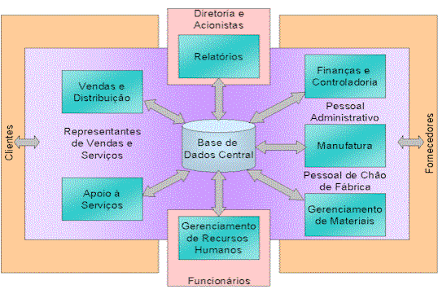
Figura 1.1 Estrutura típica de funcionamento de um sistema ERP (DAVENPORT, 1998).
1.4 – Vantagens e Desvantagens
A utilização de sistemas ERP otimiza o fluxo de informações e facilita o acesso aos dados operacionais, favorecendo a adoção de estruturas organizacionais mais achatadas e flexíveis. Além disso, as informações tornam-se mais consistentes, possibilitando a tomada de decisão com base em dados que refletem a realidade da empresa. Um outro benefício da implantação é a adoção de melhores práticas de negócio, suportadas pelas funcionalidades dos sistemas, que resultam em ganhos de produtividade e em maior velocidade de resposta da organização (YOO, PALAZZO, GOZZI, FEDICHINA, 2006).
De forma geral as principais vantagens da implementação dos sistemas ERP são:
- Integração dos processos: com a integração, as informações dispersas pelo fluxo do processo passam a ter mais visibilidade. Assim, cada setor passa a compreender melhor a repercussão de seu papel nas operações da organização em sua totalidade;
- Padronização dos processos: ao adotar padrões de negócios e de dados entre os vários módulos existentes, pode-se notar um aumento na eficiência;
- Acesso à informação: com a eliminação de sistemas isolados, o acesso às diferentes informações é possível, uma vez que os dados da organização são integrados em uma única base;
- Velocidade da informação: A informação é obtida em tempo real, facilitando o processo de tomada de decisão e eliminando o tempo de espera por uma informação, aumentando, portanto, a eficiência;
- Eliminação de redundância: uma vez que os sistemas deixam de ser isolados, as informações repetitivas deixam de ser digitadas. Desta forma, ao reduzir ou até eliminar o re-trabalho, é possível aumentar a eficiência, além de reduzir o corte de custos com pessoal;
- Ganho de escala: ao utilizar um software padrão em vez de diversos sistemas divergentes, é possível obter uma economia de escala, uma vez que os custos com licenças e manutenção pode ser reduzida;
- Foco na atividade principal: uma vez que a atualização tecnológica fica por conta do fornecedor do pacote, a empresa pode se concentrar em sua operação principal, aumentando o valor para seus acionistas através da terceirização das atividades de suporte, seguindo o princípio básico da Teoria das Vantagens Comparativas de David Ricardo, que expõe que as empresas devem se focar nas atividades que lhe são mais rentáveis;
- Maior controle: o sistema permite rastrear os erros, as deficiências e onde eles ocorrem, permitindo um maior controle sobre as operações;
- Adaptação às mudanças: os sistemas ERP permitem que as empresas respondam rapidamente às necessidades do mercado e reajam satisfatoriamente às suas mudanças.
As desvantagens da implantação de sistemas ERP, geralmente concentram-se nos seguintes aspectos: custos elevados, processo muito demorado, possibilidade de resultados aquém dos esperados e retorno do investimento ser muito demorado.
O que mais preocupa as empresas são os custos de implantação, pois existem custos com treinamento, custos de integração e testes, custos das conversões de dados, custos com consultoria e custos de pessoal. Estes custos normalmente ultrapassam o orçamento inicialmente proposto, acarretando problemas para a empresa. Outro fator que preocupa é a demora do processo de implantação, pois quanto maior o atraso, maior será o custo arcado pela empresa e conseqüentemente podendo obter resultados aquém dos esperados (YOO, PALAZZO, GOZZI, FEDICHINA, 2006).
Um dos grandes enganos que a gerência pode cometer é esperar que a empresa recupere os valores gastos com a implantação do sistema ERP tão logo a aplicação seja instalada e operacionalizada. A maioria das empresas não obtém retorno do investimento enquanto não executar a solução por algum tempo, incluindo melhorias nos processos de negócio que foram afetados pelo sistema.
1.5 – Tendências de Mercado para o ERP
Dentre as principais tendências e novidades incorporadas pelos principais fornecedores de ERP, pode-se destacar:
Foco nas Empresas de Pequeno e Médio Porte (Small/Middle Market): Atualmente, especialmente no Brasil, o principal alvo das produtoras de sistemas ERP é o chamado "small/middle market", composto por empresas de pequeno e médio porte.
De forma geral uma empresa de médio porte engloba as empresas com faturamento anual na faixa entre U$$ 10 milhões e US$ 300 milhões. Mas a classificação do que é uma empresa média ou pequena varia muito de acordo com o fornecedor de ERP
Algumas empresas fornecedoras de ERP, que realizavam somente vendas diretas, realizaram parcerias com outras empresas (muitas vezes brasileiras) para realizar vendas através de outros canais, procurando aumentar, assim, sua capilaridade (PADILHA e MARINS, 2005).
Atualmente, o valor dos sistemas ERP é extremamente alto, pois o mesmo é geralmente comprado por grandes empresas. Mas com o foco voltado para as empresas de pequeno e médio porte, existe a tendência de queda nos atuais níveis de preço dos sistemas ERP.

Internet: Com o mundo cada vez mais globalizado, a tendência natural é a gradual incorporação de módulos que possam ser utilizados via Internet, permitindo novas práticas de negócio, como comércio eletrônico.
Outra funcionalidade que está sendo agregada aos sistemas ERP são os módulos de e-procurement, que visam auxiliar os departamentos de compras e os processos de cotações, realizando a procura por fornecedores pela Internet, e dando suporte a todo este processo (PADILHA e MARINS, 2005).
Business Intelligence (BI): é um termo genérico para aplicações, plataformas, ferramentas e tecnologias que suportam o processo de exploração de dados de negócio e análise de suas correlações e tendências. Aplicações de BI conferem às empresas meios para coletar e preparar dados com o objetivo de facilitar a geração de relatórios, análises e tomada de decisão.
Muito já se comentou na área de tecnologia da informação a respeito de grandes depósitos de dados (Data Warehouses), e sobre ferramentas de extração (Data Mining) destes dados, mas antes da disseminação dos ERPs, as bases para a implementação destes conceitos e ferramentas não possuíam a viabilidade hoje existente.
Supply Chain Management - SCM: ou gerenciamento da cadeia de suprimentos, é o nome do recurso que permite a integração de uma empresa com os seus clientes e fornecedores, buscando otimizar o funcionamento de seu processo produtivo como um todo, desta forma, reduzindo os custos e ganhando qualidade e maior produtividade.
Todos os principais sistemas ERPs do mercado já incorporaram funcionalidades relacionadas com a cadeia de suprimentos (Supply Chain), pois o próximo passo lógico após a integração dos processos internos da empresa é integrar toda a cadeia.
A Internet é um meio de comunicação extremamente barato e viável, que ultrapassa as fronteiras entre países, portanto, é natural que os recursos para este tipo de aplicação se apóiem fortemente na internet.
Pode-se ilustrar essa situação por meio de um exemplo simples: após a identificação da demanda do cliente, o ERP indica que existe uma necessidade de material e é criada uma ordem de compra contra determinado fornecedor. Havendo a integração dos ERPs da cadeia de suprimentos, esta ordem é enviada ao ERP do fornecedor como um pedido de venda; este fluxo de informações permite que o próprio cliente alerte ao fornecedor, através de seu ERP, sobre demandas não-programadas (PADILHA e MARINS, 2005).
CRM (Customer Relashionship Management): ou gerenciamento das relações com o cliente, esta nova ferramenta vem assumindo um papel muito importante nos departamentos de marketing.
O CRM é uma ferramenta que operacionaliza o "DataBase Marketing", utilizando-se da base transacional e de todas as informações disponíveis sobre os clientes, realizar análises que permitam um atendimento diferenciado, identificando necessidades e tendências de grupos de consumidores, além de facilitar a fidelidade dos clientes.
Os módulos de CRM podem incorporar também a automação da força de vendas, atualizando "notebooks" ou simples agendas eletrônicas, suporte ao "call center", telemarketing e vendas via Internet, entre outras funcionalidades (PADILHA e MARINS, 2005).

2 - IMPLEMENTAÇÃO DE SISTEMAS ERP

Fazer a implantação de um sistema ERP é um grande investimento em qualquer empresa, os sistemas ERP são considerados pacotes comerciais, desenvolvidos a partir de modelos-padrão de processos, visando à integração dos sistemas de diversas áreas da empresa. O sistema quando bem implementado e bem pensado, pode fazer o rendimento da empresa mudar completamente.
A cultura da empresa muda em um projeto de implantação de ERP, além da preocupação com prazos, qualidade e custos é necessária uma gestão de conflitos e mudanças. Uma empresa que tem uma cultura setorizada não consegue trabalhar de uma forma integrada (BORTOLUCCI, 2006), onde o serviço de um setor depende da finalização do serviço de outro para ser concluído. Normalmente, a empresa tem mais dificuldades para se adequar a forma de trabalho do ERP.
As grandes empresas pensam em ERP para gerenciar a sua informação, porém se a empresa não tiver maturidade, não terá sucesso na automatização de seus processos, tornando o projeto fadado ao insucesso. É neste tipo de empresa que a competência e conhecimento do gerente de projetos têm um valor inestimável, pois ele será o grande responsável por passar ao cliente qual a importância do projeto, mostrando como o sucesso da implementação fará com que a empresa se torne muito mais competitiva no mercado e o retorno sobre o investimento seja mais rápido.
O processo de seleção para adquirir uma solução corporativa não é simples, envolve tempo, responsabilidade, e união da equipe estratégica da empresa, bem como um objetivo claro da real necessidade da empresa.
Segundo Davenport, se uma empresa apressa-se em instalar um sistema empresarial sem ter um claro entendimento de suas implicações para o negócio, o sonho da integração pode tornar-se um pesadelo.
Uma das principais mudanças é a mudança técnica. Para a maioria das empresas, a instalação de um ERP é o maior projeto técnico que elas já passaram. A instalação do sistema pode se estender por vários anos e existem inúmeras decisões de configurações a serem tomadas. Com este nível de complexidade, é fundamental a contratação de consultores externos especializados. Entretanto, é muito importante que o usuário participe de cada fase do processo de implantação: desenho do sistema, relatórios, ferramentas de customização e treinamento, de forma que a organização possa deter conhecimento dos consultores e não se torne tão dependente. Isto é muito importante porque sistemas ERP têm arquiteturas proprietárias e a curva de aprendizagem é notoriamente longa.
Para uma implementação bem sucedida de um sistema de ERP, é necessário definir uma estratégia de negócio que possa aumentar a vantagem competitiva, ou no mínimo mantê-la, para que então, se possa escolher o ERP que melhor se adapte a estas características.
2.1 – Metodologias de implementação
Segundo Koch, Slater e Baatz (1999), existem três principais maneiras de implantar o ERP:
Substituição Total e Conjunta (Big Bang): Neste tipo de implantação, que é o mais ambicioso e difícil método de implantação, as empresas substituem todos os sistemas legados ao mesmo tempo e implantam um único sistema ERP por toda a empresa. Embora esta metodologia de implantação tenha predominado para as primeiras implantações, poucas empresas tiveram a ousadia de utilizá-la posteriormente.
Nesta metodologia é necessário mobilizar e paralisar toda a empresa e implantar todo o sistema de uma única vez, o que exige um grande esforço da empresa, pois ninguém possui experiência em utilizá-lo, portanto não se consegue avaliar se o seu funcionamento está correto.

Estratégia de Franquias (Franchising): Esta metodologia é utilizada na maior parte das implementações em empresas que não possuem muitos processos em comum entre suas unidades operacionais.
Sistemas ERP independentes são instalados em cada unidade, enquanto os processos comuns, como atualização de livros fiscais, são interligados entre as empresas. Em muitos casos, cada unidade operacional possui sua própria “instance” para o ERP (o que significa sistemas separados e banco de dados independentes).
Os sistemas se comunicam apenas para compartilhar informações necessárias para a empresa avaliar seu desempenho e a participação de cada unidade operacional; ou para procedimentos que não variam entre as unidades, como as políticas de benefícios dos funcionários.
Em outro trabalho, os autores Padilha et al. (2004), consideram e analisam empresas que utilizaram esta metodologia de implementação, com respeito ao tempo de implantação de sistemas ERP frente aos vários fatores que podem ter influência.
Método “Slam-dunk”: Neste método, o ERP define o planejamento de alguns processos-chaves, como os processos financeiros. Este método é utilizado, normalmente, em empresas pequenas que esperam crescer com o ERP.
O objetivo, neste caso, é implantar o ERP rapidamente e seguir os processos de reengenharia pré-modelados pelo sistema ERP. Poucas vantagens são conhecidas para implantar o ERP para substituir um sistema legado em processos específicos, já que o ERP é mais caro e os benefícios obtidos são muito reduzidos.
2.2 – Método ASAP (Asap Focus Methodology 2006)
Existem inúmeros fornecedores e metodologias de implementação de sistemas ERP, os quais fornecem todo um conjunto de produtos e soluções. Neste trabalho será descrito o método de Implementação “ASAP”, desenvolvido pela empresa alemã SAP, que é uma das lideres mundiais em implementação de projetos, e cujo método já demonstrou grande eficácia em inúmeros projetos no mundo inteiro.

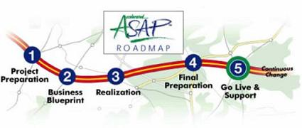
Figura 2.1 Método ASAP.
1 - Project Preparation – ASAP:
Project Preparation é o inicio do projeto, nele são definidos os Key-Users (Usuários Chave), bem como o planejamento e toda a definição estratégica do sistema.
Neste processo as definições a seguir são seguidas:
- Definição do escopo de implementação;
- Definição da estratégia de implementação;
- Definição da organização e padrão de documentos;
- Definição do cronograma da implementação;
Treinamento da equipe de projeto quanto ao método de implantação.
2 - “Business Blueprint” – Modelo dos Processos de Negócio:
O principal objetivo desta fase é gerar um documento denominado “Business BluePrint”, contendo os cenários, processos e os requisitos de negócio da empresa.
Neste processo as definições a seguir são seguidas:
- Definição da estrutura organizacional da empresa;
- Desenho dos processos;
- Revisão dos processos de negócio;
- Documentação do escopo/desenho dos processos;
- Treinamento da equipe de projeto nos processos abordados.
3 - “Realization” – Realização:
O propósito desta fase é a execução do “Business Blueprint".
Neste processo as definições a seguir são seguidas:
- Parametrização do sistema e da estrutura organizacional;
- Desenvolvimento e Customização dos processos baseados no “Business Blueprint“;
- Criação dos perfis de autorização;
- Testes integrados.
4 - “Final Preparation” – Preparação Final:
O objetivo desta fase é analisar e preparar o projeto para o Go Live.
Nesta fase as tarefas principais são:
- Plano de entrada em produção;
- Teste da carga de dados/Volume de dados;
- Treinamento dos usuários finais.
5 - “Go Live” – Entrada em Produção:
O propósito desta fase é a entrada em produção do sistema.
2.3 – Estratégia para Implantação de Sistemas ERP
Apesar de Dissel e Kremers (2000) afirmar que para implementar um Sistema ERP os usuários têm que determinar que objetivos (estratégias) eles querem obter do sistema, como a funcionalidade do sistema pode alcançar isto, e como customizar, configurar e tecnicamente implementar o sistema, muitos usuários das organizações não são cientes dessa necessidade.
É nesse aspecto que os sistemas ERP tem encontrado dificuldades para se manter viável no mercado, é como o próprio Sherman (2000) afirma que muitas são as empresas desencantadas com o ERP onde os motivos são vários, times de suporte inexperientes, já que a demanda é muita e os fabricantes desses softwares nunca conseguem treinar pessoal suficiente para atendê-la; ficando estes geralmente com a responsabilidade de uma equipe interna onde o custo envolvido em consultoria e treinamento é bastante elevado, superando muitas vezes o previsto; complexidade envolvida na customização de alguns módulos; expectativas de benefícios que nem sempre se concretizam.
Para que esses aspectos se tornem realidade nas implementações, é necessário ter uma equipe que interaja com os processos estratégicos da organização, elaborando soluções de acordo com a visão de negócio do cliente e ainda assim tentando empregar as melhores práticas de negócio.
O modelo de Mahmood e Soon (2001), no qual se faz uma relação das variáveis estratégicas com os Sistemas ERP se divide em sete blocos:
Bloco 1 - clientes e consumidores: sobre este bloco, o modelo propõe que os Sistemas ERP devem contribuir no relacionamento da empresa com clientes e fornecedores, mas para isso acontecer, os sistemas ERP devem ser utilizados como plataforma para a realização de E–business - essa ferramenta pode ser fundamental para disponibilizar informações sobre a empresa aos consumidores.
Bloco 2 – rivalidade competitiva: neste bloco os Sistemas ERP deverão buscar até que ponto esse investimento contribui contra os competidores da empresa, seja por ajudar a oferecer um produto/serviço que os competidores não consigam igualar ou por ajudar a prover produtos/serviços substitutos antes que os competidores o façam.
Bloco 3 – fornecedores: neste item o modelo propõe que os Sistemas ERP devem ser facilitadores da relação entre a empresa e seus fornecedores.Um exemplo prático desse item é o recurso que ajuda a reduzir a incerteza de lead time nas empresas. Lead Time é o tempo que decorre entre a liberação de uma ordem (de compra ou produção) e o momento a partir do qual o material referente à ordem está pronto e disponível para uso (Corrêa, Gianesi).
Bloco 4 – mercado: o quarto bloco propõe que o Sistema ERP impacta a relação da empresa com seu mercado, de forma geral.
Bloco 5 – produção (estrutura de custo e capacidade): esse bloco propõe levantar a contribuição do ERP em relação as variáveis estratégicas ligadas à produção da empresa, ao gerenciamento de custos e da capacidade produtiva. Deve-se também procurar reduzir o custo no desenvolvimento de novos produtos/serviços, ajudar a melhorar a produtividade do trabalho por meio da automação, ter ganhos em economia de escala no uso de software, ganhos no uso de hardware.
Bloco 6 – eficiência e eficácia organizacional: esse bloco propõe que os Sistemas ERPs possam ajudar na eficiência/eficácia organizacional, especialmente considerando sua contribuição para a gestão organizacional, isto é, ajuda a melhorar o processo e o conteúdo das decisões, da mesma forma que melhora as reuniões e as discussões internas. Em adição, os Sistemas ERPs devem melhorar a coordenação entre as áreas funcionais na organização e contribuir para o aumento da participação de mercado da empresa. Contudo, cabe ressaltar em relação a esse bloco que os sistemas ERP devem ser uma ferramenta que agrega valor a vários aspectos relacionados a gestão.
Bloco 7 – eficiência inter-organizacional: integração organizacional é um conceito chave quando se trata de ERP. Esse bloco propõe levantar o impacto dessa ferramenta como facilitador dos relacionamentos entre as organizações, seja entre subsidiárias/filiais e matriz, como na relação da empresa com outras instituições que a cercam.
2.4 – Os custos de implantação do ERP
Wagle (1998) recomenda que a decisão de implantar o ERP só deve ser tomada com base em um fluxo de caixa positivo, pois se tratam de projetos nos quais o período de retorno do investimento (payback) é muito longo e o investimento muito grande.
Uma empresa de consultoria realizou um estudo tentando encontrar o custo total de aquisição do ERP, TCO (Total Cost of Ownership), incluindo hardware, software, profissionais envolvidos, serviços, e custos internos. Os números do TCO incluem a instalação do software e sua manutenção durante dois anos, período em que os custos de manutenção, atualização e otimização do software à empresa são realmente sentidos (PROD, 2005).
Na avaliação de 63 empresas, incluindo pequenas, médias e grandes indústrias, o valor médio encontrado para o TCO foi de 15 milhões de dólares (sendo o valor mais alto 300 milhões de dólares e o mais baixo 400.000 dólares). Outra estatística é o valor de $ 53,32 dólares por usuário durante o mesmo período (PROD, 2005).
Para tentar reduzir o valor do TCO em pequenas e médias empresas, os Fornecedores de ERP utilizam os ASP (Application Service Providers) – Fornecedores de Serviços de Aplicativo.
A estratégia consiste em criar centros tecnológicos, com grande infra-estrutura de hardware e instalações de software, através dos quais as empresas alugam o hardware, as instalações do ERP e toda a manutenção necessária para o aplicativo. Com esta estratégia, os investimentos necessários para a implantação do ERP apresentam uma sensível redução (PROD, 2005).
Embora cada empresa escolha diferentes maneiras de implementação e níveis de orçamentos para os projetos, de acordo com pesquisas realizadas por Koch, Slater e Baatz (1999), alguns custos poderão não ser bem estimados, alguns deles encontram-se descritos abaixo:
Custos de Treinamento: é o item mais exclusivo com relação aos custos envolvidos na implantação de um sistema ERP, pois seu orçamento inicial sempre se encontra abaixo das reais expectativas. Os custos de treinamento são altos porque os recursos humanos envolvidos necessitam aprender uma nova série de processos, além da nova interface de software.
Custos de Integração e testes: Os custos de integração e testes entre o pacote ERP instalado e os outros softwares corporativos existentes na empresa, devem ser estudados caso a caso e ser encontrada uma solução para a correta integração. Esta solução pode ser baseada em personalização do ERP, ocasionando custos não estimados no orçamento inicial.
Os Custos das Conversões de Dados: estão relacionados às informações corporativas, tais como registros de fornecedores e clientes, produtos, movimentos em aberto e outros que serão migrados dos sistemas existentes para o novo sistema.
Normalmente as empresas negam que estes dados se encontram com problemas ou são inconsistentes, mas o que ocorre normalmente são inúmeros problemas no processo de adequação às necessidades e modelos exigidos pelo ERP. Logo, os custos não são estimados para este tipo de trabalho e dificuldades que geralmente ocorrem no processo.
Custos com Horas de Consultoria: quando não planejados pelos usuários, tornam-se extremamente difíceis de estimar. Para evitar este tipo de problema, as empresas devem identificar os objetivos para cada parceiro contratado, e este ser cumprido enquanto o pessoal interno é treinado, além de estabelecer medidas no contrato dos consultores que obriguem o aporte de conhecimento a um número determinado de pessoas internas da empresa, para que se tornem multiplicadores dentro do projeto como um todo.
Custos com Pessoal: sabe-se que o sucesso da implantação de um sistema ERP depende das pessoas envolvidas, que devem ser as melhores, com conhecimento aprofundado do negócio, e as mais brilhantes, com conhecimento de tecnologia da informação.
O software é demasiado complexo e as mudanças no negócio são drásticas, tendo que muitas vezes a empresa optar por substituir boa parte do seu quadro de pessoal gerando custos não mensurados.
A maioria das empresas pretende tratar a implementação do ERP como um outro projeto de software qualquer; mas, uma vez que o sistema é instalado, o time de trabalho não irá de maneira alguma retornar às atividades anteriores do seu dia-a-dia, pois se tornam recursos valiosos devido a sua intimidade com o projeto.
Essas pessoas acabam conhecendo mais sobre o processo de vendas do que os próprios vendedores e mais sobre o processo de manufatura que os colaboradores da área. Infelizmente, as empresas não planejam a atuação destes recursos humanos no período pós-implantação, e acabam tendo que contratar novos colaboradores logo após o início de operação do ERP.
2.5 – Customização do ERP
Atualmente, a ordem em geral, em processos de implementação, é customizar o mínimo possível. Customizações excessivas têm desvantagens: as novas versões do software, por exemplo (cada vez mais freqüentes) farão com que o trabalho de customização se perca pelo menos em parte. Porem, achar que uma implantação de sistema possa ser feito com nível de customização zero é pura ilusão. A organização não deve economizar na formatação da solução, pois deve ser considerado que a solução adotada será utilizada por diversos níveis de usuários, onde alguns processos que são a “cara” da empresa devem ser mantidos.
A mesma solução com pouca flexibilidade, dificilmente vai atender usuários de ramos diferentes com a mesma eficiência e suas necessidades de informação. Isso implica que em geral, algum nível de customização será necessário. E para este nível de customização é importante identificar se a tecnologia em que se apóia o sistema oferecido exige que seja usado um especialista externo, um especialista interno ou se o próprio usuário pode executar a customização.

3 - FATORES CRÍTICOS DE SUCESSO

Existem inúmeras atividades que devem ser gerenciadas durante m projeto de implementação de sistemas ERP, a fim de não comprometer o sucesso do projeto. Como não é possível controlar todos os fatores presentes na implementação, alguns devem ser considerados mais importantes e acompanhados mais de perto, caracterizando uma gestão por fatores críticos de sucesso (FCS).
Para uma interpretação geral, pode-se considerar que os FCS são os fatores chave que a organização dever ter ou deve precisar e que, juntos, podem realizar uma missão (OAKLAND, 1994). Para projetos de implementação de sistemas ERP, Holland et al. (1999) considera que os FCS são fatores que possuem grande influência no projeto e que devem ser gerenciados corretamente, para não comprometer o resultado e a qualidade da implementação do sistema, sendo esta visão também compartilhada por Nielsen (2002).
Segundo Markus e Tanis (2000) existem 11 fatores críticos de sucesso (FCS) durante o ciclo de vida dos sistemas ERP. Os fatores críticos para o sucesso de uma implementação são os seguintes:
3.1 - Composição da Equipe de trabalho
A equipe de ERP deve consistir das melhores pessoas da organização. A equipe de trabalho também deve possuir uma integração entre consultores e pessoal interno da organização, (Sumner, 1999). Tanto o conhecimento técnico e de negócios são essenciais para o sucesso do projeto. O projeto de implementação deve ser a sua maior prioridade, e sua carga normal de trabalho na organização deve ser gerenciada de forma diferente (Wee, 200).
Os membros da equipe devem dedicar tempo integral à implementação (Wee, 2000). Se possível, toda equipe deve ser alocada no mesmo local, deste modo facilitando o trabalho de todos (Wee, 2000). Deve-se premiar a equipe de trabalho sempre que alguma meta de implementação for realizada dentro do prazo, desta forma a equipe se sentirá incentivada e motivada, esforçando-se para realizar suas tarefas dentro do prazo.
3.2 - Apoio da Alta Gerência
O apoio da Alta Gerência é essencial durante o processo de implementação. O projeto deve receber aprovação da gerência (Sumner, 1999) e estar de acordo com os objetivos e estratégias do negocio (Sumner, 1999). A gerência necessita publicar e identificar explicitamente o projeto como sua maior prioridade (Wee, 200). Os gerentes devem estar comprometidos em alocar recursos valiosos na implementação (Holland et al., 1999). Isto se resume em providenciar as pessoas necessárias para a implementação e o tempo necessário para que o trabalho seja realizado.
Os gerentes devem estabelecer novas metas e objetivos. A nova visão da organização, a nova estrutura e funcionamento do sistema devem ser comunicados aos funcionários. Novas estruturas organizacionais, normas e responsabilidades devem ser estabelecidas e aprovadas. Em tempos de conflito a Alta Gerência também deve servir de mediador entre as partes.
3.3 – Visão e Plano de Negócios
Adicionalmente, um plano de negócios e uma visão desobstruída para dirigir o sentido do projeto são necessários durante todo o ciclo de vida do ERP. Um plano de negócios cujos esboços proponham benefícios estratégicos, recursos, custos, riscos e prazos é crítico (Wee, 2000). Isto ajudará manter o foco nos benefícios do negócio (Rosário, 2000).
Deve haver um modelo claro do negócio e de como a organização deve operar durante a implementação (Holland et al., 1999). Deve haver uma justificativa para o investimento baseado em um problema e uma mudança diretamente relacionada aos objetivos da companhia. A missão do projeto deve ser relacionada às necessidades do negócio e deve ser claramente indicada (Holland et al., 1999). Os objetivos e os benefícios devem ser identificados e seguidos (Rosário, 2000).

3.4 – Comunicação
Uma comunicação eficaz é crítica à implementação de sistemas ERP. É necessário comunicar a todos os níveis as expectativas do projeto. O gerenciamento da comunicação, a instrução e as expectativas são críticos para toda a organização (Wee, 2000). As exigências, comentários e reações dos usuários devem ser ouvidas e conforme o caso, aprovadas (Rosário, 2000).
Comunicação inclui o anuncio formal das equipes de projeto e de avisos sobre o progresso do projeto ao restante da organização (Holland et al., 1999). Os gerentes devem comunicar sua importância (Wee, 2000). Os empregados devem ser avisados de antemão sobre o escopo, os objetivos e as atividades, e alertá-los que algumas mudanças ocorreram (Sumner, 1999).
3.5 – Gerenciamento do Projeto
Um bom gerenciamento de projeto é essencial. Um indivíduo ou um grupo de pessoas deve ter a responsabilidade de liderar o projeto ao sucesso. Primeiramente, o escopo deve ser estabelecido e controlado (Rosário, 2000). O escopo deve claramente ser definido e limitado. Isto inclui modificar os processos do negocio quando necessário. Qualquer mudança proposta deve ser avaliada e se possível, executada em uma fase mais adiantada do projeto (Sumner, 1999; Wee, 2000). Adicionalmente, os pedidos para expansão do escopo necessitam ser avaliados nos termos de tempo e custos adicionais (Sumner, 1999).
Então o projeto deve ser formalmente definido (Holland et al., 1999). Os trajetos críticos do projeto devem ser determinados (Rosário, 2000). Os prazos devem ser cumpridos, isto ajudará a permanecer dentro da programação e do orçamento, mantendo a credibilidade (Wee, 2000).
A gerência de projeto deve ser disciplinada com treinamento coordenado e participação ativa do departamento de recursos humanos. Adicionalmente, deve haver um planejamento de tarefas bem definido e uma estimativa exata do esforço requerido (Rosário, 2000).
Entregar medidas adiantadas do sucesso é importante (Wee, 2000). Entregas rápidas e sucessivas são críticas. Um foco em resultados e seguir constantemente as programações e os orçamentos de encontro aos objetivos são também importantes (Wee, 2000).
3.6 – “Champion” do Projeto
O compromisso do patrocinador de projeto é um ponto crítico durante todo o ciclo de vida da implementação. Alguém deve ser colocado na liderança do projeto, e esse alguém será o “champion” do projeto para a organização.
O "Champion" deve ser um dos executivos de alto nível da organização (possivelmente da diretoria), que tem o poder de ajustar os objetivos e legitimar as mudanças. Sumner (1999) indica que um líder de negócios deve estar no comando, pois assim existirá uma perspectiva do negócio. O líder deve continuamente tentar resolver conflitos e controlar as resistências.
3.7 – Negócios e Sistemas apropriados
São importantes na fase inicial do projeto. Segundo Roberts e Barrar (1992), negócios estáveis e bem sucedidos, boa estrutura organizacional, cultura e tecnologia da informação afetam o sucesso. Discutem também que o sucesso em outras áreas do negocio são necessários para implementações bem sucedidas. Isso quer dizer que é muito importante que a organização tenha conhecimento e segurança nos seus processos de negócio, pois uma organização empresarial estável e bem sucedida saberá dizer ao certo o que é importante para seu crescimento. Podendo ser muito mais útil à consultoria durante as atividades de desenho da solução que será implementada.
3.8 – Gerenciamento de Mudanças
O gerenciamento de mudanças é importante, começando pela fase inicial do projeto e continuando durante todo o seu ciclo de vida. As mudanças da cultura geral da empresa e da sua estrutura organizacional devem ser controladas, o que inclui a mudança das pessoas e da organização como um todo (Rosário, 2000).
Uma cultura com valores compartilhados e objetivos comuns é suscetível ao sucesso. As organizações devem ter uma identidade coorporativa forte, mas que esteja aberta a mudanças. Uma ênfase na qualidade, uma habilidade computacional forte e estar disposto a aceitar novas tecnologias ajudariam nos esforços de implementação (Roberts e Barrar, 1992). A gerência deve também ter um compromisso forte para usar o sistema para atingir os objetivos do negócio. Os usuários devem ser treinados, e os interesses devem ser dirigidos com uma comunicação regular (Rosário, 2000).
Como parte dos esforços da gerência de mudanças, os usuários devem ser envolvidos no projeto e na execução de processos do negócio e do sistema ERP, e a instrução formal e o treinamento devem ser fornecidos para ajudar-lhes nas suas tarefas (Holland et al., 1999). A instrução deve ser uma prioridade desde o inicio do projeto, e o tempo e os recursos necessários devem ser gastos em formulários de instrução e no treinamento propriamente dito (Roberts e Barrar, 1992).
Treinamento, habilitação e desenvolvimento profissional da equipe de TI é crítico (Sumner, 1999). O treinamento dos usuários deve ser enfatizado, os empregados necessitam treinar para compreender como o sistema mudará os processos do negócio (Wee, 2000).
3.9 – Reengenharia dos processos do negócio e customização mínima
É inevitável que o processo do negócio será moldado para caber o sistema novo. Alinhar o processo do negócio à execução do software é crítico (Sumner, 1999). As organizações devem estar dispostas a mudar o negócio para se ajustarem ao software com customização mínima (Holland et al., 1999). O software não deve ser modificado, se possível (Sumner, 1999). As modificações devem ser evitadas para reduzir os erros e para tirar vantagem de novas versões e atualizações (Rosário, 2000). As ferramentas de modelagem de processos ajudam a customizar os processos do negócio, sem modificar o código do software (Holland et al., 1999).
A qualidade da revisão e do redesenho dos processos de negócio é importante (Rosário, 2000). Quando escolher o pacote, o suporte do vendedor e o número de implementações anteriores devem ser levados em consideração (Roberts e Barrar, 1992).
3.10 – Desenvolvimento do Software, Testes e verificação de erros
A arquitetura geral do ERP deve ser estabelecida antes da distribuição, levando em consideração as exigências mais importantes para a implementação. Isto previne a reconfiguração do sistema em cada estágio da implementação (Wee, 2000).
Pesquisar defeitos e erros é crítico (Holland et al., 1999). A organização que esta implementando o ERP deve trabalhar bem seus consultores para resolver os problemas de software. Resposta rápida, paciência, perseverança, e a capacidade de resolver problemas rapidamente são importantes (Rosário, 2000). O teste bem realizado e sofisticado do software facilita a execução (Rosário, 2000).
Deve haver um planejamento para realizar a migração e limpeza dos dados. Possuir as ferramentas apropriadas e a habilidade técnica necessária para utilizá-las, ajudam no sucesso da implementação (Rosário, 2000).
3.11 – Monitoramento e Avaliação da Performance
Finalmente, a monitoração e a avaliação aparecem em cena na fase final do projeto. As realizações devem ser medidas de encontro aos objetivos do projeto. O progresso do projeto deve ser monitorado ativamente (Holland et al., 1999).
Dois critérios podem ser usados. Os critérios baseados da gerência de projeto devem ser usados para avaliar os prazos, às datas, os custos e à qualidade da conclusão. Já os critérios operacionais devem ser usados entre os membros da equipe de projeto, para avaliar os próprios processos da organização. (Holland et al., 1999).
Os fatores críticos de Sucesso são pontos importantes que devem ser observados durante toda a implementação do projeto, para garantir ou não comprometer o projeto. No próximo capitulo será explanado o Gerenciamento de Riscos, como desenvolver o planejamento do plano de riscos, assim como as técnicas de mitigação de riscos. Desta forma poderá se observar as diferenças entre uma gestão baseada em FCS e uma gestão baseada no desenvolvimento de um Plano de Riscos como o do PMBOK.

4 - GERENCIAMENTO DE RISCOS

Todas as pessoas enfrentam riscos diariamente. O simples fato de levantar-se pela manhã é um risco. Pode-se dar uma topada no escuro, no caminho para o interruptor, ou tropeçar no cachorro e quebrar a perna. Coisas desse gênero não costumam acontecer, mas a possibilidade existe. O mesmo vale para os projetos. Existem riscos em todos, e a possibilidade de que um se concretize depende da sua natureza.
Os riscos, assim como as informações coletadas em outros processos do Planejamento, vão mudando no decorrer do projeto; daí a necessidade de mantê-los sob constante monitoramento (Kim Heldman, 2005). Ao se aproximar de um evento arriscado, é hora de avaliar as premissas originais a seu respeito e seus planos para lidar com o risco – e efetuar os ajustes necessários.
Na verdade, os riscos são incertezas. Quanto mais se souber sobre os riscos e seus impactos, mais preparado se está para lidar com eles, caso ocorram (Kim Heldman, 2005). Os processos que envolvem riscos, provavelmente mais do que os outros processos de Planejamento estão relacionados com o balanceamento (Kim Heldman, 2005). È preciso encontrar os pontos nos quais o gerente de Projeto e os patrocinadores estão dispostos a enfrentar, com base nos benefícios que o risco pode trazer. De modo geral, o objetivo é balancear a decisão de encarar o risco com a de evitar as conseqüências e impactos do risco.
Este capítulo trata de descobrir os riscos que podem ocorrer (e como lidar com os riscos desconhecidos), determinar o nível de tolerância a riscos da organização e desenvolver planos de ação para os riscos com impactos mais altos. O primeiro passo é o Planejamento do Gerenciamento de Riscos, por meio do qual será determinada a abordagem usada nas atividades de gerenciamento de riscos.
4.1 – Conceito de Risco
Conforme Vesely (1984), o risco pode ser entendido como o perigo, probabilidade ou possibilidade de um infortúnio, insucesso ou resultado indesejado. Já a gestão de risco, segundo definição do PMI (PMBOK, 2000), pode ser entendida como um processo sistemático de identificar, analisar e responder aos riscos do projeto, procurando obter vantagem das oportunidades de melhoria sempre que possível.
De acordo com duas importantes referências sobre gerenciamento de projetos, a norma NBR ISO 10006:2000 e o PMBOK (PMI, 2000), a gestão de risco em projetos envolve alguns processos:
Identificação de riscos: consiste na determinação de quais riscos, internos e externos, são mais prováveis de afetar o projeto e quais são os limites aceitáveis para cada um deles;
Avaliação de riscos: análise da probabilidade de ocorrência e impacto dos riscos identificados, de maneira quantitativa e qualitativa;
Desenvolvimento de reação ao risco: devem ser criados planos de contingência para os riscos identificados e avaliados, com a finalidade de eliminar ou minimizar os impactos causados. É necessário avaliar sempre os efeitos positivos e negativos da implementação dos planos de contingência;
Controle de riscos: estabelecer um processo formal de identificação, avaliação e desenvolvimento de respostas aos riscos do projeto, para que a situação dos riscos associados seja constantemente monitorada e os planos de contingência estejam sempre atualizados e prontos para serem implementados. A NBR ISO 10006:2000 cita ainda que todo o processo de gestão de risco deve ser formalmente documentado e fazer parte das avaliações de progresso do projeto.

4.2 – Planejamento do Gerenciamento de Riscos
Os riscos se manifestam por vários motivos. Alguns são internos ao projeto e outros, externos. O ambiente do projeto, o planejamento, o processo de gerenciamento, recursos inadequados, entre outros, podem contribuir nesse sentido. É possível ter conhecimento de alguns riscos de antemão, outros ocorrerão de forma inesperada no decorrer do projeto. O processo de Planejamento do Gerenciamento do Riscos especifica como se preparar para os riscos do projeto.
O Guide to the PMBOK afirma que o Planejamento do Gerenciamento de Riscos é um fundamento crucial de todos os processos que se seguem, no sentido de assegurar que o nível, tipo e visibilidade do gerenciamento de riscos estejam de acordo com o risco e a importância do projeto em relação à organização, para fornecer tempo e recursos suficientes para as atividades de gerenciamento de riscos e para estabelecer uma base acordada de avaliação dos mesmos.
Para documentar o plano de gerenciamento de riscos, precisamos coletar algumas entradas que ajudarão a definir as políticas de riscos e a tolerância a riscos da organização.
4.2.1 – Entradas do Planejamento do Gerenciamento de Riscos: Os riscos associados ao projeto, em geral dizem respeito aos objetivos do projeto, o que, por sua vez, interfere no tempo, custo, escopo ou qualidade (ou qualquer combinação dos quatro). As entradas deste processo são:
- Fatores ambientais da empresa;
- Ativos de processo organizacionais;
- Declaração do escopo do projeto;
- Plano de gerenciamento de projeto.
Os níveis de tolerância a riscos da organização e dos patrocinadores são um dos principais fatores ambientais da empresa a ser considerado. Esses níveis dizem respeito ao quanto os patrocinadores estão dispostos a correr o risco, porque eles têm conhecimento que os benefícios trazidos superam as possíveis perdas – ou o contrario (Kim Heldman, 2005). Eles iram evitar um risco porque o custo ou impacto é muito alto se comparado aos benefícios que ele poderia gerar. Quanto maior for à tolerância a riscos, mais disposto se está a encarar o risco e suas conseqüências.
È importante que o gerente de projeto saiba qual é o nível de tolerância a riscos da organização e dos patrocinadores antes de avaliá-los e ordená-los
Todos os processos organizacionais da empresa devem ser levantados de forma precisa e real, avaliando de que forma a organização trabalha atualmente. Com base nestes dados é possível construir fluxos destes processos, para que possam ser estudados e então construir uma solução ERP bem aderente a empresa.
As políticas de gerenciamento do risco são aquelas que a organização já possui e que devem ser levadas em conta na elaboração do planejamento para riscos. As funções e responsabilidades definidas indicam o grau de autoridade dos patrocinadores e/ou do gerente de projeto para tomarem decisões a respeito do planejamento de riscos. A organização pode dispor de modelos preexistentes que podem ser usados nesse momento – e que devem ser atualizados periodicamente.
A declaração do escopo, conforme já mencionado, contém os objetivos e entregas do projeto. É o primeiro documento a ser analisado durante a identificação de riscos e deve ser considerado durante a escolha dos processos de avaliação de riscos. O plano de gerenciamento de riscos (única saída deste processo) fará parte do plano de gerenciamento do projeto; portanto, outros processos de gerenciamento e diretrizes devem ser considerados durante a sua preparação para que ele esteja em conformidade com o gerenciamento e as diretivas do projeto.
4.2.2 – Ferramentas e técnicas do Planejamento de Gerenciamento de Riscos: Este processo possui apenas uma ferramenta e técnica; as reuniões e análises de planejamento. Naturalmente, trata-se de encontros com os membros da equipe, patrocinadores, gerentes funcionais e outros que possam ter algum envolvimento no processo, no sentido de contribuírem para o plano de gerenciamento de riscos. Durante essas reuniões, serão discutidos, definidos e documentados os principais planos para execução das atividades de gerenciamento de risco.
Os principais resultados da realização dessas reuniões são:
- Desenvolvimento dos elementos de custo de risco para inclusão no orçamento;
- Desenvolvimento das atividades para inclusão no cronograma;
- Atribuição de responsabilidades de riscos;
- Definição ou modificação dos modelos de categorias de riscos do projeto.
- Desenvolvimento e documentação da definição de termos (probabilidade, impacto, tipos de risco, níveis de risco etc.);
- Definição ou modificação da matriz de probabilidade e impacto para o projeto anual.
A meta neste processo é documentar o plano de gerenciamento de riscos (saída deste processo), que contém o alicerce para compreensão dos processos de riscos restantes.
4.2.3 – Plano de Gerenciamento de Riscos: A finalidade do Planejamento do Gerenciamento de Riscos é criar um plano de gerenciamento de riscos, que especifica como estes serão definidos, monitorados e controlados ao longo do projeto.
O plano explica como se dará a implementação, monitoramento e controle dos processos de gerenciamento dos riscos (dentre eles a Identificação, as Análises Qualitativa e Quantitativa, o Planejamento de Respostas e o Monitoramento e Controle de Riscos) durante toda a vida do projeto. Determina também como os riscos devem ser gerenciados, mas não define as respostas para riscos específicos.
Segundo o Guide to the PMBOK, o plano de gerenciamento de riscos deve incluir os seguintes elementos:
- Metodologia;
- Funções e responsabilidades;
- Elaboração do orçamento;
- Cronologia;
- Categorias de riscos;
- Definições de probabilidade e impacto dos riscos;
- Índice da matriz de probabilidade;
- Tolerâncias dos patrocinadores revisadas;
- Relatório de formatos;
- Monitoramento.
A seguir serão descritos os elementos acima citados:
Metodologia: Procedimentos de execução do gerenciamento de riscos, incluindo métodos, ferramentas e a localização dos dados sobre os riscos a serem utilizados em futuros processos.
Funções e Responsabilidades: Descrevem a equipe responsável pela administração de riscos identificados e respectivas respostas.
Elaboração do Orçamento: Deve registrar a alocação de recursos e as estimativas de custos, bem como seus métodos.
Cronologia: A cronologia dos processos de gerenciamento de riscos (inclusive quando e com que freqüência serão executados), inclui as atividades a eles associadas no cronograma do projeto.
Definição de Probabilidade e impacto dos riscos: Deve-se descrever a possibilidade de ocorrência de um evento de risco e seu impacto ou conseqüências. Também sendo necessário definir valores para classificar os riscos como alto, médio ou baixo.
Matriz de Probabilidade: Define a combinação de probabilidade e impacto dos riscos, bem como quais precisam de planos de resposta mais detalhados.
Tolerância do Stakeholders (patrocinador do projeto) revisadas: Avaliar os níveis de tolerância a riscos dos Stakeholders, pois estes podem mudar durante o projeto.
Relatório de Formatos: Explicita o conteúdo do registro de riscos e a forma desse documento, além de explicar como as informações sobre o gerenciamento de riscos serão mantidas, atualizadas, analisadas e transmitidas para os participantes do projeto.
Monitoramento: Inclui uma descrição de como a história das atividades de risco no presente projeto deve ser documentada e como se dará a auditoria dos processos de risco.
4.2.4 – Categorias de Risco: As categorias de risco representam uma forma de identificar sistematicamente os riscos e servem de base para a sua compreensão. O uso dessas categorias ajuda a melhorar o processo de determinação e identificação de riscos, pois estabelece uma linguagem comum de descrição dos riscos para todos os envolvidos.
As categorias de riscos serão utilizadas durante o processo de Identificação dos Riscos e devem ser e documentadas no respectivo plano de gerenciamento. A lista a seguir inclui algumas das categorias que podem ser identificadas.
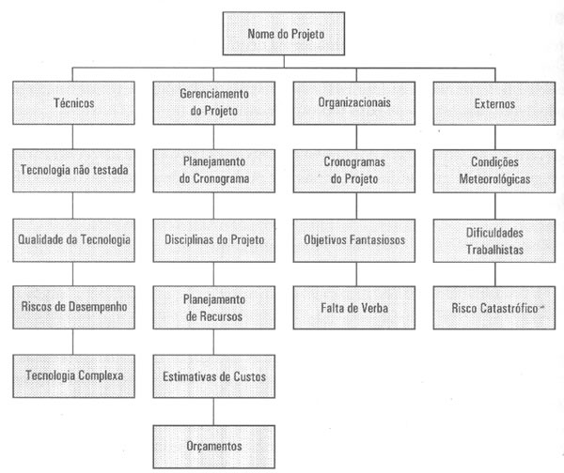
Figura 4.1 – Estrutura analítica dos riscos. (Kim Heldman, 2005)
Abaixo as categorias de risco:
Riscos técnicos de qualidade ou desempenho: Os riscos técnicos, de qualidade ou desempenho incluem aqueles associados a tecnologias semi-desconhecidas, tecnologias complexas ou modificações tecnológicas previstas no decorrer do projeto. Os riscos de desempenho podem compreender metas de desempenho pouco realistas. Se uma das entregas do projeto disser respeito a um componente com padrões específicos, nunca antes alcançados, haverá neste ponto um risco de desempenho.
Riscos do gerenciamento do projeto: Essa categoria engloba o planejamento inadequado do cronograma e dos recursos, projetos mal planejados e disciplinas ou metodologias de gerenciamento de projeto malfeitas ou inadequadas.
Riscos organizacionais: Nessa categoria podem inserir-se conflitos de recursos decorrentes de diversos projetos ocorrendo simultaneamente na organização; objetivos de escopo, tempo e custos pouco realistas com relação aos recursos ou estrutura reais da organização; e falta de financiamento ou desvio de fundos deste para outros projetos.
Riscos Externos: Nessa classificação entram fatores externos ao projeto, tais como novas legislações ou regulamentos, dificuldades trabalhistas, condições meteorológicas. Os riscos catastróficos – conhecidos como “força maior” – em geral ficam fora do escopo do planejamento do gerenciamento de riscos, pois implicam técnicas de recuperação de desastres. Aí se incluem eventos como terremotos, meteoritos, erupções vulcânicas, inundações, agitações sociais, terrorismo e assim por diante.
4.2.5 – Definição de probabilidade e impacto: Durante a preparação do plano de gerenciamento de riscos, deve ser documentado como serão definidos a probabilidade e impacto. A primeira descreve a possibilidade de ocorrência de um evento de risco, enquanto o segundo descreve o impacto, ou conseqüências enfrentadas pelo projeto em decorrência de um evento de risco. Essa definição pode ser simples ou elaborada. É possível, por exemplo, utilizar valores numéricos para definição de probabilidade e impacto ou simplesmente atribuir classificações como alto, médio e baixo para cada risco. O importante a saber é que essas definições não são utilizadas aqui, mas no processo de análise qualitativa dos riscos. Mas ainda assim, eles devem ser definidos e documentados no plano de gerenciamento de riscos.

4.3 – Identificando os possíveis riscos
O processo de Identificação dos Riscos visa caracterizar todos os riscos capazes de afetar o projeto e documentá-los, bem como as suas características. Trata-se de um processo interativo, que passa por constantes renovações. Com o avançar do projeto, mais riscos podem aparecer (aqueles que não foram identificados no inicio do processo de Planejamento) e que, uma vez descobertos, devem ser analisados para verificar a necessidade de um plano de respostas. Pode-se perceber que o ciclo do gerenciamento de riscos é reiniciado com a Identificação dos Riscos e progride ao longo dos processos de risco remanescentes para que se determine o que fazer com eles.
Pode-se envolver diversas pessoas na identificação dos riscos, inclusive integrantes da equipe do projeto, stakeholders, especialistas em assuntos de interesse, usuários e quem mais puder ajudar no processo. Na sua primeira fase, pode-se incluir apenas a equipe do projeto, acrescentando depois os stakeholders ou a equipe de gerenciamento de riscos para detalhar os riscos na segunda fase de sua identificação.
Os riscos podem ou não afetar o projeto negativamente. Entretanto, é necessário identificar todos os eventos de risco e suas respectivas conseqüências. Abaixo segue uma lista sobre algumas possibilidades de risco:
- Orçamento/fundos de reserva;
- Cronogramas;
- Mudanças no escopo ou nos requisitos.
- Plano do projeto;
- Processos de gerenciamento do projeto;
- Problemas técnicos;
- Problemas com pessoal;
- Hardware;
- Contratos;
- Problemas políticos;
- Riscos empresariais;
- Risco legal;
- Risco ambiental.

4.4 – Ferramentas e técnicas de identificação de Riscos
Este processo utiliza cinco ferramentas e técnicas:
- Análise da documentação;
- Técnicas de coleta de dados;
- Análise das listas de verificação;
- Análise das premissas;
- Técnicas de diagramação.
4.4.1 - Analise da documentação: compreende a análise dos planos do projeto, premissas e informações históricas tanto de uma perspectiva global dos projetos quanto em termos das entregas individuais ou nível das atividades – isto ajuda a equipe a identificar riscos associados aos objetivos do projeto. É importante estar atento à qualidade dos planos (conteúdo está completo?) e a consistência entre eles. Um cronograma excepcionalmente documentado é excelente, mas se o orçamento não estiver bem documentado, alguns riscos potenciais podem ocorrer.
4.4.2 - Técnica de Coleta de Dados: A coleta de dados engloba um serie de técnicas, como brainstorming, técnica de Delphi entrevistas, identificação da causa-raiz e análise de pontos fortes e fracos. A intenção dessas técnicas é criar, ao término da reunião, uma lista abrangente dos riscos. Abaixo a descrição de cada uma delas:
Brainstorming: provavelmente essa é a técnica mais usada para a Identificação de riscos. O brainstorming implica reunir em uma sala especialistas no assunto, integrantes da equipe, membros da equipe de gerenciamento de riscos e quem mais puder contribuir para o processo, e então pedir que comecem a identificar possíveis eventos de risco. Aqui, o segredo é que a idéia de um pode inspirar outra idéia e assim por diante, de modo que, até o final da sessão, seja possível identificar todos os riscos possíveis. O mediador deve iniciar falando das categorias de risco, de modo que todos pensem na direção correta.
Técnica de Delphi: esta técnica é muito parecida com o brainstorming, exceto pelo fato de que os participantes da reunião não necessariamente se conhecem. Na realidade, nem todas as pessoas que participam precisam estar fisicamente alocadas no mesmo local, e sua atuação pode permanecer anônima. Pode-se até utilizar e-mail. O mediador deve enviar aos especialistas (tanto dentro quanto fora da empresa) um questionário, e pedir que identifiquem os possíveis riscos. Eles vão enviar as respostas para o mediador do processo; elas serão todas organizadas conforme o conteúdo e devolvidas para que os participantes passam inserir novos dados a fazer inclusões ou comentários. Em seguida, os comentários são reenviados e a lista final de riscos é compilada pelo mediador. A técnica de Delphi é uma ferramenta extraordinária, que permite chegar rapidamente a um consenso e ajuda a evitar que alguém exerça uma influencia indevida sobre os demais – prevenindo, assim, resultados tendenciosos, já que os participantes em geral permanecem no anonimato e não necessariamente tomam conhecimento das respostas dos demais.
Entrevistas: entrevistas são sessões de perguntas e respostas realizadas com outros gerentes de projeto, especialistas no assunto em pauta, stakeholders, clientes, a equipe de gerenciamento, integrantes da equipe de projeto e usuários, entre outros, que informam possíveis riscos com base em suas experiências anteriores em projetos similares.
Identificação de causa-raiz: a identificação de causa-raiz envolve uma investigação que vai além do risco em si, mas sim busca sua causa. Ela ajuda a definir o risco de maneira mais clara e faz com que você aumente a sua perspectiva sob os pontos onde deve tentar identificar riscos.
Pontos fortes e fracos: a análise dos pontos fortes e fracos, oportunidades e ameaças (também conhecida como SWOT – Strengths, Weaknesses, Opportunities, and Threats) examina cada elemento desses no tocante ao próprio projeto, aos seus processos de gerenciamento, recursos, organização, e assim por diante, além de ajudar a ampliar a perspectiva de onde procurar por riscos.
4.4.3 - Análise das listas de verificação: as listas de verificação usadas durante o processo de Identificação de riscos são em geral desenvolvidas com base nas informações históricas e na experiência anterior da equipe. Se você costuma trabalhar em projetos de natureza semelhante, comece a compilar a lista de riscos. Depois, poderá convertê-la numa lista de verificação que lhe permitira identificar riscos em projetos futuros com rapidez e facilidade.
4.4.4 - Análise de premissas: Trata-se da validação das premissas identificadas e documentadas no decorrer dos processos do Planejamento – que devem ser todas precisas, completas e consistentes. Devem ser usadas como ponto de partida para identificar os riscos.
Em relação às premissas do projeto, é importante perceber que todas elas são comparadas com dois fatores:
- A força ou validade da premissa;
- As conseqüências para o projeto caso a premissa seja falsa.
Todas as premissas que se revelarem falsas devem ser avaliadas e pontuadas como riscos.
4.4.5 – Técnicas de diagramação: Existem três tipos de técnicas de diagramação utilizadas na identificação de riscos: diagramas de causa e efeito, fluxogramas de sistemas ou processos e diagramas de influência. Os diagramas de causa e efeito apresentam a relação entre os efeitos dos problemas e suas respectivas causas e mostram as causas primárias ou secundárias possíveis para esses problemas e os efeitos que cada solução proposta terá sobre eles. Esse diagrama também é chamado de diagrama de espinha de peixe ou diagrama Ishikawa, em homenagem ao seu criador Kaoru Ishikawa. A figura abaixo mostra um exemplo de diagrama de causa e efeito.
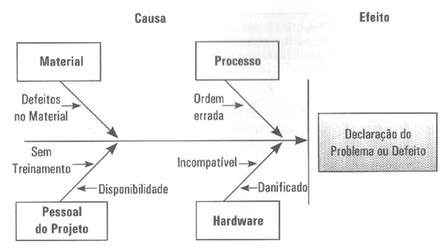
Figura 4.2 – Diagrama de causa e efeito (Kim Heldman, 2005).
Os fluxogramas de sistemas ou processos apresentam as etapas lógicas que devem ser percorridas para que se alcance um objetivo, como os elementos de um sistema se relacionam e as respostas causadas pelas ações. Os diagramas são construídos com retângulos e paralelogramos que se alinham em uma seqüência lógica e permitem ramificações do tipo “sim” ou “não” (ou algo semelhante). A figura 4.3 apresenta um exemplo de fluxograma.
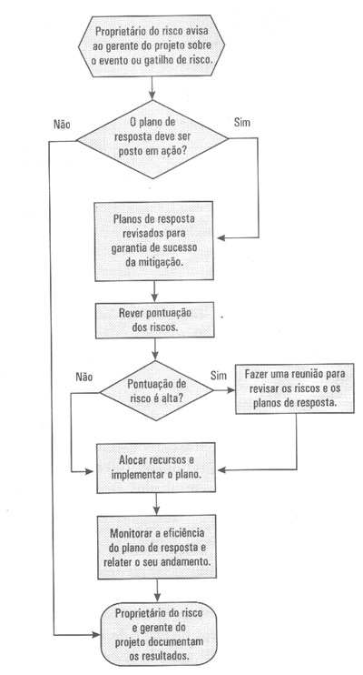
Figura 4.3 – Fluxograma.
A terceira técnica de diagramação usada na Identificação de riscos é a dos diagramas de influência – que, de acordo com o Guide to the PMBOK, costumam mostrar as influências casuais entre variáveis do projeto, a ordem cronológica dos eventos e as relações entre outras variáveis e seus resultados. De modo geral, eles apresentam os riscos (ou decisões), incertezas ou impactos e como eles influenciam uns aos outros. A figura 4.4 apresenta um exemplo de diagrama de influências.
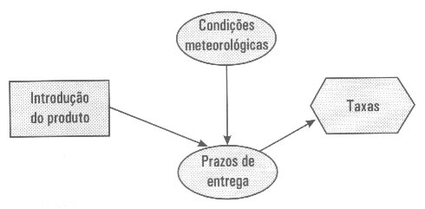
Figura 4.4 – Diagrama de influência.
Ao final da Identificação de Riscos teremos a lista de riscos identificados, que são todos os eventos potenciais que podem ocorrer e suas respectivas conseqüências. Os riscos identificados devem ser registrados em um banco de dados de riscos ou em um sistema de monitoramento, a fim de organizá-los e acompanhar de perto sua situação – o que é relativamente fácil de fazer com uma planilha eletrônica, ou em qualquer outro formato escolhido. Basta listar os riscos e atribuir a cada um deles um numero de controle. Isso permitirá controlá-los, bem como controlar sua ocorrência e as respostas implementadas.
4.5 – Análise dos riscos com técnicas qualitativas
A análise Qualitativa de Riscos visa à detecção do impacto dos riscos identificados sobre os objetivos do projeto e sua probabilidade de ocorrência. Também classifica os riscos por prioridade, de acordo com os efeitos sobre os objetivos do projeto e ajuda a equipe a decidir se a Análise Quantitativa deve ser realizada ou se é possível passar diretamente para os planos de resposta. Este processo também leva em consideração os níveis de tolerância a riscos, em especial os que estão relacionados com as restrições do projeto (escopo, tempo, custo e qualidade), e os períodos para os possíveis eventos de risco.
A análise qualitativa de riscos deve ser efetuada durante todo o projeto, e é esse processo que será utilizado com maior freqüência na priorização dos riscos, pois ele é relativamente fácil e de custo efetivo. O Guide to the PMBOK cita duas técnicas a serem utilizadas durante o processo para ajudar a corrigir possíveis distorções nos dados coletados: definições de probabilidade e impacto e entrevistas especializadas.
O objetivo da Análise Qualitativa de Riscos é classificar os riscos e determinar quais requerem uma análise mais aprofundada e, posteriormente, planos de resposta aos riscos. O resultado desse processo são as atualizações do registro de risco. O registro será atualizado com as seguintes informações:
- Classificação (ou prioridade) dos riscos identificados;
- Riscos agrupados por categorias;
- Lista de riscos que demandem urgência de resposta;
- Lista de acompanhamento de riscos de baixa prioridade;
- Tendências dos resultados da Análise Qualitativa de Riscos.
4.5.1 – Ferramentas e Técnicas da Análise Qualitativa de Riscos: As ferramentas e técnicas da Análise Qualitativa de Riscos visam, de modo geral, descobrir a probabilidade de um evento de risco e determinar seu impacto (ou conseqüências) caso venha a ocorrer. Ao final desse processo teremos uma atualização do registro de riscos onde são documentados os riscos priorizados que foram aqui pontuados usando as ferramentas e técnicas. Todos os dados coletados sobre os riscos e sua probabilidade devem ser os mais exatos possível. Também é importante coletar dados isentos, para evitar que sejam ignorados inadvertidamente riscos de alta probabilidade ou com conseqüências graves.
A finalidade desse processo é calcular a probabilidade de um evento de risco e o seu impacto. As ferramentas e técnicas desse processo são utilizadas para atribuir uma pontuação aos riscos – uma maneira de classificar sua probabilidade e impacto – e compreendem:
- Avaliação de probabilidade e impacto do risco;
- Matriz de probabilidade e impacto;
- Avaliação da qualidade dos dados sobre os riscos;
- Categorização dos riscos;
- Avaliação da urgência dos riscos.

Abaixo a descrição de cada uma delas:
Avaliação de probabilidade e impacto do risco: essa ferramenta e técnica avalia a probabilidade de os eventos de risco identificados ocorrerem e calcula seu efeito sobre os objetivos do projeto, incluindo escopo, tempo, qualidade e custo. Esses métodos permitem determinar que riscos demandam o gerenciamento mais agressivo. Durante esta avaliação, será necessário consultar a seção “Definição de probabilidade e impacto” no registro de riscos.
Probabilidade: uma probabilidade é a chance de um evento ocorrer. A probabilidade é sempre expressa como um numero entre 0,0 – ou seja, nenhuma probabilidade de ocorrência – e 1,0 – 100% de certeza. Pode ser difícil avaliar a probabilidade de um risco, portanto este valor geralmente é expresso por meio da opinião especializada. Ou seja, a avaliação se baseia em experiências anteriores em projetos de risco similares. O ideal é envolver o maior numero de especialistas possível, de modo a chegar a melhores valores de probabilidade;
Impacto: é a quantidade de danos que um evento de risco representa. A escala de impacto pode ser uma escala relativa na qual se atribuem valores como alto, médio ou baixo, ou valores numéricos (que devem ser representados entre 0,0 e 1,0). A tabela abaixo apresenta uma escala de riscos típica para os objetivos de custos, tempo e qualidade.
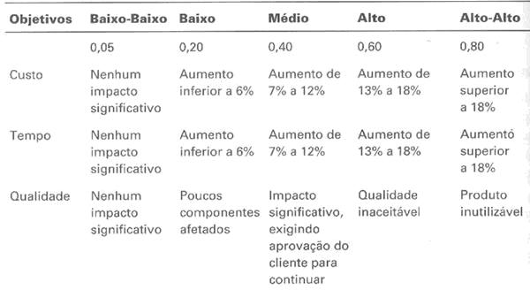 Tabela 4.1 – Matriz de Classificação de Impacto dos Riscos (Kim Heldmann, 2005).
Matriz de probabilidade e impacto: a finalidade da matriz de probabilidade e impacto é atribuir a cada risco uma classificação global como alto, médio ou baixo. Para melhor elucidar a matriz, toma-se o exemplo a seguir:foi identificado um evento de risco que pode causar impactos no projeto, e os especialistas acreditam que os custos podem aumentar até 9%. De acordo com a Tabela 4.2, o risco de impacto é médio, estimado com um valor de 0,4. E a equipe definiu que a probabilidade de ocorrência do evento é de 0,2.
Verificando a Tabela 4.2, que mostra um exemplo simples de matriz de probabilidade e impacto, acompanhando a probabilidade de 0,2 com o impacto de 0,4, o risco apresenta uma pontuação de 0,8, e fica dentro do limiar baixo, de modo que o risco é classificado como baixo.

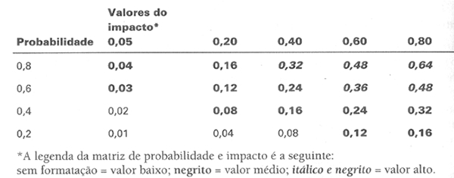
Tabela 4.2 – Matriz de Probabilidade e Impacto (Kim, Heldman, 2005).
Avaliação da qualidade dos dados sobre os riscos: essa atividade envolve a especificação da utilidade dos dados coletados para a avaliação dos riscos. Os dados devem ser isentos e precisos. A classificação da qualidade dos dados leva em conta:
- A qualidade dos dados usados;
- A disponibilidade dos dados relacionados aos riscos;
- Até que ponto o risco é compreendido;
- A confiabilidade e integridade dos dados;
- A precisão dos dados.

Dados de baixa qualidade irão fazer com que a análise qualitativa de riscos produza resultados inúteis. É necessário validar e verificar as informações coletadas sobre os riscos de modo que a classificação e a análise sejam as mais precisas possíveis.
Categorização dos riscos: esta ferramenta e técnica é muito utilizada para determinar os efeitos dos riscos sobre o projeto. Para definir os elementos do projeto afetados pelo risco, é necessário examinar as categorias de risco determinadas durante o Planejamento do Gerenciamento de Riscos.
Avaliação da urgência dos riscos: com esta técnica é possível determinar a data mais próxima de possibilidade de ocorrência do risco e mais rapidamente definir respostas para aqueles que forem acontecer em breve. Para determinar a urgência das respostas, é necessário considerar gatilhos de riscos, o tempo para desenvolvimento e implementação de uma resposta e a classificação global dos riscos.
4.6 – Planejamento de Respostas aos Riscos
O Planejamento de Respostas aos riscos é o ultimo processo do gerenciamento de riscos. Ele especifica as medidas a serem tomadas para reduzir ameaças e tirar proveito das oportunidades encontradas nos processos de análise de riscos e engloba ainda a designação de departamentos ou integrantes da equipe para execução dos planos de resposta aos riscos. Essas pessoas são conhecidas como “proprietárias dos riscos”.
Quanto mais eficazes os planos de resposta aos riscos, maiores as chances de êxito na implementação do projeto; quando bem desenvolvidos e bem escritos, esses planos reduzem significativamente os riscos do projeto.
Devem ser elaborados planos de resposta para os riscos que combinarem uma alta probabilidade de ocorrência com um impacto significativo sobre o projeto. Não é eficiente desenvolver planos de resposta aos riscos de baixa gravidade ou impacto. As respostas planejadas devem ser apropriadas com base na ameaça que o risco representa e não deve-se gastar muito tempo, dinheiro ou energia para produzir uma resposta que o próprio evento de risco produziria caso viesse a ocorrer.
São usadas varias estratégias neste processo para reduzir ou controlar o risco. É importante escolher a estratégia certa para cada risco e tratar seus impactos de forma eficaz. Após determinar a estratégia a ser empregada, deve ser desenvolvido um plano de ação para levá-la a cabo se o evento de risco se concretizar. É recomendado também estabelecer uma estratégia secundária ou de reserva.
4.6.1 – Ferramentas e Técnicas do Planejamento de Respostas aos Riscos: Existem quatro ferramentas e técnicas no processo de Planejamento de Respostas aos Riscos e cada uma delas envolve uma estratégia. São elas:
- Estratégias para riscos negativos e/ou ameaças;
- Estratégias para riscos positivos ou oportunidades;
- Estratégias tanto para ameaças quanto para oportunidades;
- Estratégia de resposta para contingências.
4.6.1.1 - Estratégias para riscos negativos e/ou ameaças
Existem três estratégias para lidar com os riscos negativos ou ameaças para os objetivos do projeto: prevenção, transferência e mitigação.
Prevenção: A prevenção de riscos implica evitá-los por completo, eliminando a causa dos eventos de risco ou modificando o plano do projeto de modo a resguardar seus objetivos contra tais eventos. Com a prevenção contra os riscos, você basicamente o erradica por meio da eliminação de sua causa. Os riscos que ocorrem no inicio do projeto são fáceis de evitar: basta melhorar a comunicação, esmiuçar os requisitos, alocar recursos adicionais nas atividades do projeto, detalhar o escopo do projeto para evitar eventos de risco etc.
Transferência: A transferência do risco consiste em deslocar o risco e suas conseqüências para terceiros. Ele não é eliminado, mas você se livra da responsabilidade pelo seu gerenciamento. A maioria das empresas prefere não assumir o risco alheio sem uma pequena entrada de caixa como medida de segurança. Como esta estratégia afeta o orçamento, deve ser incluída nos exercícios de estimativa de custos.
A transferência do risco pode se dar de várias formas, mas é mais eficaz no caso de riscos financeiros. Assim como você faz seguro do seu automóvel, para que, caso um dia você sofra um acidente inevitável, o custo do reparo seria pago pela seguradora.
Mitigação: A mitigação do risco procura reduzir a probabilidade de ocorrência e o impacto de um evento de risco para níveis aceitáveis. É uma estratégia muito parecida com a direção defensiva: ao avistar um obstáculo na estrada, você pensa nas opções e toma as medidas necessárias para contorná-lo, prosseguindo com segurança em sua jornada. Enxergar o obstáculo (identificar os riscos) permite reduzir a ameaça por meio do planejamento de alternativas para evitá-lo ou reduzir seu impacto caso ele se concretize (estratégias de mitigação).
Segundo o Guide to the PMBOK, a finalidade da mitigação é diminuir a probabilidade de ocorrência e o impacto do risco até um nível que lhe permita absorvê-lo e suas conseqüências. É mais fácil tomar providências para reduzir a probabilidade do risco e suas conseqüências do que consertar um estrago.
4.6.1.2 - Estratégias para riscos positivos e ou oportunidades
Existem três estratégias para lidar com os riscos positivos e ou oportunidades que podem surgir no projeto:
Exploração: Quando é necessário explorar um evento de risco, significa que se está buscando oportunidades de impactos positivos. Esta deve ser a estratégia escolhida quando forem identificados riscos positivos que devem ser garantidos ao projeto. Exemplos de exploração de riscos incluem, a redução do tempo total necessário para a conclusão do projeto, através da introdução de recursos mais qualificados ou de uma qualidade melhor do que a planejada.
Compartilhamento: A estratégia de compartilhamento é semelhante a de transferência porque entrega o risco para outro grupo que esteja mais bem preparado para lidar com a oportunidade que ele representa. Pode ser, por exemplo, que a sua organização seja excelente em investimentos, mas não seja muito boa em marketing. A formação de uma join point venture com uma empresa de marketing, de modo a se beneficiar do risco positivo, tirará maior proveito das oportunidades.
Melhoria: A estratégia de melhoria observa a probabilidade e/ou impacto do evento de risco para garantir que a organização perceba os benefícios. Isso envolve a observação e ênfase dos gatilhos de riscos e a identificação das causas-raiz para ajudar a melhorar os impactos ou a probabilidade.
4.6.1.3 - Estratégias para ameaças e para oportunidades
A terceira estratégia do processo de Planejamento de Respostas aos Riscos é chamada aceitação. A aceitação é uma estratégia que pode ser empregada tanto com eventos de risco que representam ameaças quanto com aqueles que representam oportunidades para o projeto. A aceitação passiva significa que não será criado nenhum plano para tentar evitar ou mitigar o risco, preferindo aceitar as suas conseqüências – ou que a equipe não conseguiu elaborar nenhuma estratégia adequada de resposta e não tem outra alternativa senão lidar com o risco e suas conseqüências. A aceitação ativa pode envolver a criação de reservas para contingências de modo a lidar com os riscos caso eles venham a ocorrer.
4.6.1.4 - Estratégias respostas para contingência
A ultima ferramenta e técnica do processo de Planejamento de Resposta aos Riscos é a chamada estratégia de resposta contingente, mais conhecida como planejamento de contingências, e que consiste na elaboração de alternativas para lidar com os riscos caso eles se concretizem. É diferente da mitigação: essa visa a redução da probabilidade do risco e seu impacto, ao passo que o planejamento de contingências não necessariamente procura reduzir esses fatores, mas reconhece a possibilidade de concretização do risco e prepara a reação.
A contingência entra em jogo quando o evento de risco acontece, o que significa que os planos devem ser preparados muito antes da ameaça; devem ser desenvolvidos e mantidos de prontidão após a identificação e quantificação dos riscos.
As reservas ou provisões para contingências são opções usadas com freqüência, e envolvem a manutenção de fundos para compensar eventuais ameaças que atinjam o escopo, o cronograma, o sobrecusto ou a qualidade do projeto e não tenham como ser evitadas. Aí se inclui também a reserva de tempo e recursos para lidar com os riscos. O nível de tolerância a riscos dos stakeholders deve ser considerado durante a determinação do montante necessário para as reservas para contingências.
Também se recomenda a elaboração de planos de retirada para riscos de alto impacto ou com estratégias identificadas que não sejam as mais eficazes.
Na pratica, a identificação e quantificação dos riscos e o desenvolvimento de respostas para possíveis ameaças podem se dar simultaneamente. Seja como for, ninguém quer ser apanhado de surpresa – e é ai que entram os processos de risco. Conhecidos com antecedência quais são os riscos em potencial, com freqüência, será possível mitigá-los, ou preparar planos de resposta ou contingências para lidar com eles.
Portanto é com base no desenvolvimento deste plano de gerenciamento, com suas técnicas e ferramentas de análise e tratamento de riscos, que as organizações previnam-se da ocorrência de riscos e caso os mesmos não possam ser evitados, elas estarão preparadas com planos de resposta e estratégias para lidar com esses problemas.

5- PLANO DE GERENCIAMENTO DE RISCOS

Este plano de gerenciamento de risco foi desenvolvido observando os fatores críticos de sucesso e as técnicas e ferramentas do PMBOK 2004, juntamente com o apoio de gerentes de projetos de implementação de sistemas SAP.
O plano foi aplicado e aprimorado durante a implementação do SAP ERP 6.00 na Metalúrgica Altero, em Sapiranga – RS. O projeto recebeu o nome de Projeto Alvo, devido aos objetivos que a empresa possui com a implementação do novo sistema ERP.

5.1 – Projeto Alvo

A Metalúrgica Altera, foi fundada em 1979, iniciou criando acessórios de metais para o ramo da moda. Atualmente a empresa possui um parque industrial moderno, situado em Sapiranga/RS, e possui dezenas de lojas em todo o país.
Os objetivos da organização com a implementação do SAP ERP é de:
- Prover a empresa com informações sobre custo e lucratividade;
- Reduzir os atrasos e prazos de entrega de seus produtos;
- Automatizar lançamentos contábeis;
- Agilizar o fechamento contábil;
- Otimizar a gestão de estoques.

O projeto teve inicio em 03 de abril de 2008 com previsão de término em 05 de janeiro de 2009. O projeto é composto por uma equipe de 42 pessoas que trabalham efetivamente e em tempo integral no projeto, sendo destes, 19 consultores SAP, 2 gerentes de projeto e 21 usuários da organização. Estão sendo implementados os seguintes módulos SAP:
- Gestão de Materiais;
- Planejamento e Produção;
- Vendas e Distribuição
- Controladoria;
- Transportes;
- Gestão de Estoques;
- Finanças;
- Ativo Fixo.

5.2 – Plano de gerenciamento de riscos

Foi desenvolvido o plano de risco com base na experiência dos gerentes de projeto que estavam envolvidos no projeto alvo, em conjunto com os fatores críticos de sucesso e as técnicas de gestão de riscos de PMBOK 2004.
Sendo assim, este plano tem como principal foco a eficiência e simplicidade, contendo os seguintes métodos:

Identificação dos Riscos:
Apesar de existirem diversas técnicas para a identificação de riscos, de acordo com a experiência dos gerentes de projetos entrevistados, em projetos de médio e pequeno porte as técnicas mais eficazes e simples são as melhores, portanto as técnicas utilizadas neste plano serão: Brainstorming e Análise das Listas de Verificação.
Durante o andamento do projeto devem ser realizadas reuniões para identificar novos riscos e também atualizar as listas de verificação. Recomenda-se que seja feita pelo menos uma reunião em cada troca de fase do projeto.
Avaliação dos Riscos:
Foi verificado que o método mais claro e eficiente de avaliar os riscos é utilizando a matriz de Probabilidade e impacto, pois através dela é possível obter uma visão detalhada dos riscos mais urgentes, os com maior impacto e probabilidade de ocorrência, desta forma auxiliando o responsável pelos riscos definir as prioridades de seu trabalho de prevenção e planos de resposta aos riscos.
O gestor de risco deve reunir os riscos identificados, juntamente com as informações referentes a probabilidade e impacto destes riscos e criar a matriz de probabilidade e impacto. E através dela, definir quais riscos são prioritários para então desenvolver as respostas aos riscos.
O impacto e probabilidade dos riscos devem ser pontuados seguindo uma escala, do mais baixo ao mais alto, segue abaixo as escalas propostas para este método.
- Escala de 3 níveis: Alto, médio ou baixo
- Escala de 5 níveis: Muito alto, alto, médio, baixo ou irrelevante.

Planejamento de Respostas aos Riscos:
Os planos de resposta devem ser elaborados para os riscos com maior probabilidade de ocorrência e que possuem um grau significativo de impacto ao projeto. Riscos com pouca probabilidade e com baixo impacto geralmente nem valem o tempo e esforço necessários para o planejamento de respostas, por isso deve-se sempre dar prioridade aos riscos mais impactantes ou prováveis.
Essas respostas devem ser elaboradas de acordo com a situação do cliente e sua viabilidade de aplicação, de nada adianta criar uma solução onde o custo será maior do que a própria ocorrência do risco.
O responsável pelo gerenciamento de riscos deve sempre tentar mitigar ou prevenir o máximo de riscos que puder, assim como tentar explorar qualquer risco positivo, ou ainda tentar usar esse risco como uma oportunidade de melhoria no projeto.

5.2.1 – Estudo de caso: Projeto Alvo

Os métodos de riscos foram aplicados durante o andamento do Projeto Alvo, sendo que foram feitas avaliações no plano em cada troca de fase do projeto. Segue abaixo como foram aplicados os métodos de identificação dos riscos no projeto, como foram avaliados, quais as respostas desenvolvidas e como foi o resultado do planejamento ao final de cada fase do projeto.
Identificação dos Riscos:
- Brainstorming: Foram reunidos os lideres de cada módulo SAP, juntamente com o Gerente de Projeto, o Patrocinador do Projeto e alguns usuários-chave da organização, para discutir os possíveis riscos do projeto. Esse procedimento foi utilizado no inicio de cada fase do projeto.
Participaram da reunião de brainstorming pessoas com os seguintes perfis:
Função: | Perfil Profissonal:
Gerente de Projetos | Gerente de projetos SAP com mais de 10 anos de experiência como gerente de projetos SAP, tendo grande conhecimento da metodologia ASAP e dos processos e fases de implementação do projeto.
Planejador de Produção | Profissional da Altero, atuando a aproximadamente 5 anos como planejador de produção da empresa, conhecendo muito bem a complexidade dos processos produtivos da empresa e é o responsável pelo planejamento da produção.
Consultor SAP - SD | Consultor do módulo de SD (vendas) a mais de 15 anos, em projetos no Brasil e no Exterior. Já teve experiência em projeto em ramo de negócio similar ao da Altero.
Consultor SAP – MM | Consultor do módulo de SD (gestão de materiais) a mais de 4 anos. Tendo experiência de 5 projetos anteriores em implementações SAP.
Consultor SAP - PP | Consultor do módulo de PP (produção), atuando a mais de 7 anos como consultor SAP. Especialista em Planejamento da produção e MRP.
Consultor SAP - CO | Consultor do módulo de PP (controladoria), atua a mais de 5 anos na área, trabalhando para a própria SAP durante certo período.
Consultor SAP - FI | Consultor do módulo de FI (finanças), tem experiência de 3 anos na área, possui grande conhecimento técnico de sistema SAP de outros módulos. Possui também experiência de 6 anos como contador em empresa privada.
Gerente Financeira | Atua como gerente financeiro da Altero a mais de 15 anos, conhecendo todos os processo financeiros e problemas enfrentados atualmente pela empresa.
Vendedor | Representante de vendas da linha “MODA” da Altero, atuando a cerca de 4 anos como vendedor.
Gerente de TI | Atua como gerente de TI na altero a mais de 8 anos, tendo conhecimento excepcional do sistema Legado da empresa, pois foi desenvolvido internamente por sua equipe.
Tabela 5.12 – Perfil Profissional dos participantes do Brainstorming.

- Lista de Verificação: Ao final de cada fase foi feita uma análise dos riscos enfrentados durante o período, documentando se as respostas aos riscos identificados foram efetivas e como os riscos não identificados foram controlados.

Avaliação dos Riscos:
Foi realizada uma analise da probabilidade de ocorrência e impactos dos riscos identificados, sendo estes classificados nas categorias: baixo, médio ou alto. E foram desenvolvidas as matrizes de probabilidade e impacto de cada fase do projeto. No projeto Alvo foi utilizada a escala de três níveis para pontuar a probabilidade e impactos dos riscos.

Respostas aos Riscos:
De acordo com as matrizes de probabilidade e impacto, foram desenvolvidas respostas primeiramente para os riscos com maior grau de impacto e de probabilidade de ocorrência, sendo também foram criados respostas para os demais riscos, porem foram realizados posteriormente.
E ao final de cada fase era desenvolvida a lista de verificação de riscos, abordando como foi a eficiência das respostas aos riscos e a ocorrência e tratamento de riscos inesperados ao projeto.

5.2.1.1 – Aplicação do plano de riscos durante a fase dois do projeto: Fase de Blueprint
Estes foram os riscos identificados e classificados durante a fase de blueprint do Projeto Alvo, logo abaixo segue o plano de resposta aos riscos e por fim a lista de verificação com os resultados obtidos no final da fase.

Riscos Identificados e classificados:
Risco | Probabilidade | Impacto | Nível de Impacto
Usuários com pouco conhecimento dos processos da empresa, os usuários são extremamente setorizados, conhecendo praticamente apenas a atividade que desempenha. | Alto | Processos mal desenhados, ou demandam mais tempo para serem analisados corretamente. | Médio
Consultores do módulo de produção sem a experiência desejada, pois uma implementação de SAP em uma empresa deste ramo nunca foi realizado no Brasil. | Médio | Maior dificuldade ao desenhar uma solução para os processos da empresa, ocasionando atraso. | Alto
Complexidade dos processos da empresa. | Alto | Exige mais recursos para solucionar/configurar esses processos, aumentando o custo e prazo do projeto. | Baixo
Analise inicial das necessidades do cliente mal realizadas. | Alto | Possível necessidade de novas contratações, custo mais elevado, prazo em desacordo com o previsto. Paralisação ou insucesso do projeto. | Baixo
Indisponibilidade dos Recursos. | Baixa | Atraso nas atividades. | Alto
Logística, consultores residem fora do estado. | Média | Consultores podem não conseguir chegar no cliente devido a problemas de transporte, hospedagem, condições do tempo, entre outros. O que ocasiona atraso no cronograma. | Médio
Falta de Gerente de mudanças no projeto. | Alta | Cliente extremamente resistente a mudanças em seus processos, o que dificulta e atrasa o trabalho da consultoria. | Baixo
Procedimentos realizados pela empresa em desacordo com a Legislação. | Baixa | Impossibilidade de implementação, cancelamento do projeto. | Alto
Falta de comunicação entre os consultores e até mesmo entre os usuários. | Média | Decisões e soluções não são repassadas, ocasionando retrabalho e atraso. | Médio
Falha na Carga de dados. | Alta | Impossibilidade do sistema entrar em produção, atraso no cronograma. | Alto
Indisponibilidade de infra-estrutura para o treinamento do usuário final. | Média | Atraso no treinamento, treinamento mal realizado. | Baixo
Atrasos no Cronograma do projeto. | Média | Aumento no custo do projeto. | Médio
Informalidade das informações. | Média | Soluções e reuniões não registradas, acarretam em retrabalho, descomprometimento dos usuários, atraso no projeto. | Médio
Tabela 5.1 – Matriz Probabilidade e Impacto – Fase de Blueprint.

Plano de Resposta aos Riscos:
Risco | Resposta
Usuários com pouco conhecimento dos processos da empresa, os usuários são extremamente setorizados, conhecendo praticamente apenas a atividade que desempenha. | Realizar apresentações aos usuários envolvidos, mostrando de forma geral como funciona todos os processos da empresa. E também como funciona o SAP.
Consultores do módulo de produção sem a experiência desejada, pois uma implementação de SAP em uma empresa deste ramo nunca foi realizado no Brasil. | Acompanhamento e apoio de profissionais da SAP Brasil, ajudando a solucionar as dificuldades encontradas no projeto.
Complexidade dos processos da empresa. | Analisar de forma minuciosa estes processos de forma a encontrar soluções mais simples, assim como utilizar-se do gestor de mudanças para melhor aceitação dos novos processos.
Analise inicial das necessidades do cliente mal realizadas. | Prever em cronograma um período para correção destas atividades, assim como prever em orçamento reservas para esta atividade.
Indisponibilidade dos Recursos. | O gerente de projeto deve alocar os profissionais em tempo integral no projeto, ou prever com antecedência a necessidade de dividir esses recursos com outros projetos, tomando as providencias necessárias.
Logística, consultores residem fora do estado. | No caso de vôos atrasados, aeroportos fechados, e outros problemas, será disponibilizado a equipe acesso remoto ao sistema, podendo realizar suas atividades fora do local do projeto.
Falta de Gerente de mudanças no projeto. | Contratação imediata de gestor de mudanças para o projeto.
Procedimentos realizados pela empresa em desacordo com a Legislação. | Apontar ao cliente das repercussões que uma atividade ilegal pode ocasionar, e indicando a solução correta a ser tomada.
Falta de comunicação entre os consultores e até mesmo entre os usuários. | Realizar um planejamento de reuniões ou encontros entre as equipes, para o alinhamento das atividades.
Falha na Carga de dados. | Realizar planejamento de carga, realizando cargas pequenas ao longo do projeto, e analisando os dados antes da entrada em produção. E realização de testes ao longo do projeto.
Indisponibilidade de infra-estrutura para o treinamento do usuário final. | Mostrar ao cliente a importância do treinamento, e a necessidade de um local adequado para realizá-lo, para não afetar as atividades normais da empresa.
Atrasos no Cronograma do projeto. | Utilização do SAP Solution Manager, software de gestão de implementação, para monitorar as atividades.
Informalidade das informações. | Ao final de todas as reuniões deve ser criada uma ata de reunião, com a assinatura de todos os participantes. Soluções desenvolvidas devem ser apresentadas e aprovadas pela gerencia da empresa.
Tabela 5.2 – Plano de resposta aos riscos – Fase de Blueprint.

Resultados obtidos no final da fase de Blueprint – Lista de Verificação:
Riscos inesperados:
- O consultor do módulo de PP não conseguia apresentar soluções aderentes aos usuários, o que causou insegurança junto ao patrocinador do projeto, que solicitou a substituição do consultor. O projeto ficou paralisado por uma semana, pois a consultoria foi pega de surpresa e precisou contratar um novo consultor, e o cliente se recusou a continuar o projeto sem a presença de um consultor do módulo de PP.
- Foram encontrados diversos processos dentro da empresa de grande complexidade, mas foi possível passar ao cliente soluções mais simples, a ação do gestor de mudanças foi muito importante para a aceitação do cliente na mudança de seus processos. Porem em um processo específico de extrema complexidade foi necessário o apoio de especialista da SAP que esteve presente no projeto para ajudar a desenhar esse processo.
- O gerente de projeto foi substituído, devido a sua falta de organização, freqüentemente causando conflitos entre a equipe. O novo gerente detinha muita experiência e conhecimento, redefinindo as prioridades, buscando os recursos necessários ao projeto e solucionando conflitos. Porem ele freqüentemente se ausentava ao projeto, sem aviso, às vezes por dois ou três dias consecutivos, e acabou sendo substituído logo após a entrega da fase.
- Não foi possível utilizar o SAP Solution Manager durante a fase dois, pois o cliente atrasou a compra do servidor para onde seria instalada a aplicação.
Riscos esperados e controlados:
- Grande aprimoramento dos usuários no conhecimento dos processos da empresa, com uma visão mais global do negócio. Os usuários começaram a perceber a integração do sistema, estavam mais seguros, ajudando de forma muito mais positiva a consultoria a desenhar os seus processos.
- Ocorreram diversos contratempos na logística de transporte dos consultores durante a fase. Por inúmeras vezes o aeroporto de Porto Alegre esteve fechado devido ao mau tempo, impedindo os consultores de SP a chegarem ao projeto. A disponibilidade do acesso remoto ao sistema reduziu muito o impacto destes acontecimentos, causando um atraso mínimo no cronograma.
- Em algumas reuniões os usuários e gerencia da Altero concordavam com as soluções propostas pela consultoria e poucos dias depois diziam não ter aprovado tal processo. Isso foi rapidamente contornado utilizando as atas de reunião, que eram assinadas ao final de cada reunião.
- A analise inicial das necessidades do cliente realmente estavam muito abaixo do que era necessário, para cumprir o cronograma seria necessária à contratação de mais recursos para o projeto. Essa necessidade foi rapidamente apontada para o gerente de projeto, que já havia iniciado o processo de seleção para a contratação destes recursos.

5.2.1.2 – Aplicação do plano de riscos durante a fase três do projeto: Fase de Realização
Estes foram os riscos identificados e classificados durante a fase de realização do Projeto Alvo, logo abaixo segue o plano de resposta aos riscos e por fim a lista de verificação com os resultados obtidos no final da fase.

Riscos Identificados e classificados:
Risco | Probabilidade | Impacto | Nível de Impacto
Problemas no servidor de aplicação, ou na conexão com o servidor. | Baixa | Perda de trabalho devido à desconexão, atrasos na configuração. | Baixo
Baixa motivação da equipe, devido à tensa e conturbada fase anterior. | Alta | Conflitos entre a equipe, e descontentamento geral, o desanimo atrasa o trabalho. | Alto
Atrasos no cronograma do projeto. | Média | Aumento no custo do projeto. | Baixo
Garantir a realização dos testes integrados no sistema, realizados pelos usuários. | Média | Os testes realizados pelos usuários, garantem que os mesmo conhecem e testaram todos os processos do sistema que entrará em produção. | Médio
Logística, consultores residem fora do estado. | Alta | Consultores podem não conseguir chegar no cliente devido a problemas de transporte, hospedagem, condições do tempo, entre outros. O que ocasiona atraso no cronograma. | Baixo
Falha na Carga de dados. | Média | Impossibilidade do sistema entrar em produção, atraso no cronograma. | Alto
Indisponibilidade de infra-estrutura para o treinamento do usuário final. | Média | Atraso no treinamento, treinamento mal realizado. | Baixo
Tabela 5.3 – Matriz de Probabilidade e Impacto – Fase de Realização.
Plano de Resposta aos Riscos:
Risco | Resposta
Problemas no servidor de aplicação, ou na conexão com o servidor. | Realizar manutenção preventiva no servidor e verificar as conexões de rede, semanalmente.
Baixa motivação da equipe, devido à tensa e conturbada fase anterior. | Realizar atividades de integração da equipe, iniciar programa de gestão de pessoas no projeto.
Atrasos no cronograma do projeto. | Utilização do SAP Solution Manager, software de gestão de implementação, para monitorar as atividades.
Garantir a realização dos testes integrados no sistema, realizados pelos usuários. | Será utilizada a plataforma de testes do Solution Manager, onde cada usuário terá acesso aos processos relativos a sua área, apontando os resultados dos testes.
Logística, consultores residem fora do estado. | No caso de vôos atrasados, aeroportos fechados, e outros problemas, será disponibilizado à equipe o acesso remoto ao sistema, podendo realizar suas atividades fora do local do projeto.
Falha na Carga de dados. | Aplicar o planejamento de cargas desenvolvido na fase dois.
Indisponibilidade de infra-estrutura para o treinamento do usuário final. | Iniciar trabalhos de preparação para os treinamentos, verificando os equipamentos necessários, sala para treinamento, etc.
Tabela 5.4 – Plano de Resposta aos Riscos – Fase de Realização
Resultados obtidos no final da fase de Realização – Lista de Verificação:
Riscos inesperados:
- O ambiente de testes não estava atualizado com as configurações realizadas no ambiente de desenvolvimento, acarretando erros nos testes. Foi rapidamente verificado a necessidade de atualizar a configuração do ambiente de testes, que foi realizada durante a noite, evitando lentidão no servidor. Logo após esta manutenção, os testes puderam ser iniciados sem problemas.
- Foi verificada uma inconsistência no código de diversos materiais no sistema legado da empresa, desta forma o algoritmo de carga construído não conseguia converter os códigos corretamente para o sistema SAP. A solução foi verificar novamente o cadastro materiais, identificar os materiais com códigos inconsistentes e corrigi-los, com esse trabalho foi verificado que muitos materiais estavam cadastrados duplamente, nem eram mais utilizados ou existiam. Esse trabalho demandou grande esforço da equipe de TI da organização devido ao volume de dados (mais de 160 mil materiais), e garantiu uma consistência muito melhor dos dados.
Riscos esperados e controlados:
- No inicio da fase a equipe estava claramente desmotivada, o ambiente de trabalho estava pesado e as atividades sendo realizadas com lentidão. Foi então iniciado um trabalho de gestão de pessoal, sendo realizados eventos de integração com a equipe, e outras atividades para a motivação do pessoal. Em duas semanas já era notório a melhora no ambiente de trabalho, a comunicação entre os membros da equipe e um aumento na produtividade de aproximadamente 70%, chegando a 169% de aumento na produtividade ao final da terceira fase.
- A utilização efetiva do SAP Solution Manager, garantiu o monitoramento das atividades que estavam sendo realizadas, assim como o armazenamento de toda a documentação do projeto. Com essa ferramenta foi possível medir a produtividade da equipe, verificar as atividades pendentes e alertar a equipe, acompanhar o status do projeto de acordo com o cronograma.

Pode ser verificado que os riscos vêm se reduzindo ao longo do projeto, e que os riscos inesperados são poucos e foram contornados sem maiores problemas pela gerencia do projeto. Sendo assim, foi desenvolvido o plano contendo as atividades que devem ser gerenciadas dentro de um projeto, sendo estas as atividades que devem ser monitoradas mais de perto:
- Escopo;
- Equipe;
- Gerenciamento do projeto;
- Objetivos;
- Complexidade;
- Riscos externos;
- Técnicos.
Escopo:
A definição do escopo do projeto é uma das atividades mais importantes a serem desenvolvidas, principalmente antes do inicio do projeto, quando é feita uma análise das necessidades do cliente. Pois se esta avaliação for mal realizada pode causar inúmeros problemas posteriormente, como falta de recursos de pessoal, orçamento inicial extremamente fora do esperado, cronograma do projeto inadequado.
Risco: | Descrição:
Avaliação do Cliente | Antes do inicio real do projeto deve ser feita um avaliação das necessidades do cliente, da complexidade e dimensão do projeto de implementação. Devem ser considerados fatores como: tamanho da equipe, os recursos de pessoal necessários, infra-estrutura, orçamento disponível, complexidade do negócio.
Gerente do projeto | Após a avaliação do cliente, deve se procurar um Gerente de projeto com experiência no ramo de atividade do cliente, pois esse profissional já tem uma idéia do esforço necessário neste tipo de implementação.
Recursos de Pessoal | É muito importante verificar logo de inicio qual será a necessidade de recursos para o projeto, pois fazer contratações com o projeto já em andamento normalmente ocasiona atraso.
Orçamento | É importante estipular um orçamento inicial do projeto no escopo, e este valor (se a avaliação foi bem feita) não deve variar muito ao longo do projeto. Verificar que tipos de equipamentos devem ser adquiridos, custos com infra-estrutura, possíveis contratações de pessoal. Tudo deve ser previsto no orçamento.
Atividades do projeto | Deve ser descrito no escopo do projeto, tudo o que será implementado, de forma bem detalhada. É também importante descrever aquilo que não será implementado, isso serve para evitar problemas futuros com o cliente, pois ele pode interpretar que determinada atividade deveria ser feita, pois o escopo não esta dizendo que não.
Tabela 5.5 – Riscos de Escopo do Projeto.
Equipe:
Toda a equipe do projeto deve estar totalmente a disposição do gerente de projeto, outro fator de extrema importância é o conhecimento e experiência dos consultores que estão implementando o sistema, assim como o conhecimento dos usuários que estão ajudando a desenhar os processos da empresa, um risco bastante importante é a logística para o transporte e alocação da equipe de projeto.
Risco: | Descrição:
Conhecimento técnico | É preciso avaliar o conhecimento técnico tanto dos consultores quanto dos usuários chave, consultores sem o conhecimento necessário para a implementação causam um impacto enorme no projeto, o conhecimento dos usuários da organização que estão ajudando a desenhar a solução é também muito importante, pois é essa pessoa que vai descrever os processos e atividades da empresa, o que pode acarretar em uma solução inviável ou inadequada.
Experiência | Assim como o conhecimento técnico, a experiência da equipe tem um peso muito grande no projeto, pessoas com mais experiência no ramo tendem a interpretar melhor os problemas, o que vai acarretar em um melhor desenho de solução para o cliente.
Carga de trabalho | É importante avaliar bem a carga de trabalho entregue a cada membro da equipe, para não sobrecarregar ninguém e o projeto seguir o andamento no prazo. Pessoas muito sobrecarregadas tendem a perder o interesse pelo projeto, podendo até abandonar o mesmo.
Disponibilidade | A disponibilidade integral da equipe durante o projeto é um fator muito importante para bom andamento do mesmo, pessoas com outros projetos ou atividades tem outras preocupações, ou podem ficar indisponíveis por certos períodos de tempo não previstos.
Integração | É imprescindível criar atividades de integração para a equipe do projeto, isso eleva o moral das pessoas, alivia os ânimos e cria afinidades. É recomendável um gerente de mudanças (change manager) presente no projeto para avaliar o que precisa ser feito para integrar a equipe e solucionar problemas. Projetos sem nenhuma integração estão sujeitos a insucesso, pois a falta de integração acarreta outros problemas como: falta de comunicação, problemas entre os membros de equipe, atraso, entre outros.
Problemas com pessoal | É preciso desenvolver estratégias para gerenciar as pessoas, conhecer o perfil de cada um, e com base nisso desenvolver um planejamento para integra-las a equipe, muitos projetos sofrem de problemas como fofocas, pessoal mal quistas pela equipe, o que causa descontentamento e possivelmente o afastamento muitas vezes de um recurso importante para o projeto.
“Champion” do Projeto | Muitas vezes os usuários da organização não possuem o poder de decisão para aprovar as soluções propostas pela consultoria, por isso é importante um dos altos executivos da empresa(normalmente da diretoria) abraçar o projeto, ele deve ser a pessoa com a visão geral do negócio, e deve tem o poder de decisão para aprovar as soluções propostas. Projetos sem esse líder tem dificuldades em aprovar as soluções propostas, pois os funcionários tem medo de assumir a responsabilidade pela aprovação.
Tabela 5.6 – Riscos de Equipe de Projeto.
Objetivos:
É imprescindível estipular objetivos a curto e longo prazo ao decorrer do projeto, isto serve como marcos para o projeto, o projeto deve ser dividido em fases distintas, sendo que em cada fase o objetivo da mesma deve ser cumprido para que a próxima fase possa iniciar.
Risco: | Descrição:
Definição dos objetivos | Verifique com o cliente quais os objetivos que ele espera alcançar com o ERP, porque ele está buscando esta alternativa para a sua empresa, um projeto sem objetivos bem definidos tem mais facilidade na implementação.
Benefícios | É importante deixar claro ao cliente quais os benefícios do sistema que ele está comprando, o que ele vai ganhar com o ERP, isso ajuda muito a ganhar a confiança e apoio da diretoria/Patrocinador do projeto. Facilitando muito qualquer negociação para mudança de espoco ou qualquer problema que surja durante o projeto.
Fases distintas | Para o melhor andamento do projeto, o mesmo deve ser dividido em fases, sendo que em cada fase um objetivo deve ter sido cumprido, isto também deve servir como motivador para a equipe, premiando a mesma com algum evento ou folga, atividade na conclusão da mesma no prazo estipulado.
Plano de negócio | Explicar para o cliente todos os riscos que envolve o projeto, os processos que vão mudar na empresa, entre outros. Ajude o cliente a montar uma estratégia para treinar os funcionários, como a empresa deve operar durante a implementação, estratégia para o Cutover(paralisação da empresa para a carga dos dados para o novo sistema), atividades para o Go-live (entrada em produção do novo sistema). Isso ajuda o cliente a se preparar para operar o novo sistema, usando os novos processos empresariais que foram desenhados para ele. Uma estratégia bem desenvolvida evita muitos problemas com suporte ou perdas do cliente após a entrada em produção do novo sistema.
Tabela 5.7 – Riscos de Objetivos do Projeto

Gerenciamento de Projeto:
Um bom gerenciamento do projeto é essencial para qualquer implementação, um individuo ou um grupo de pessoas deve ter a responsabilidade de liderar o projeto ao sucesso. Ele é o responsável por disciplinar a equipe, cumprir os prazos, planejar as tarefas e estimar o esforço requerido.
Risco: | Descrição:
Planejamento das tarefas | O gerente de projeto deve verificar continuamente as tarefas realizadas pelos consultores, e montar juntamente com eles o planejamento destas tarefas, levando em consideração os demais módulos que serão implementados. Isso ajuda muito no bom andamento das atividades, pois muitas tarefas são pré-requisitos para outras, e o mau planejamento pode acarretar em re-trabalho.
Cronograma | É essencial planejar o cronograma do projeto levando em consideração os recursos, atividades a serem realizadas, orçamento do projeto. E disciplinar a equipe a cumprir esse cronograma, que deve ser construído junto com a equipe, pois eles possuem o conhecimento técnico para estimar o tempo necessário para cada tarefa.
Monitorar a equipe | O gerente de projeto deve monitorar a equipe, verificando se as atividades estão sendo cumpridas, verificando problemas, realizando reuniões para discutir e resolver estes problemas.
Controlar o Escopo | O gerente deve tentar controlar a sua equipe, visando realizar o mínimo de customizações possível, pois quanto mais desenvolvimentos forem necessários, maior será o esforço requerido para o projeto. E após a fase de desenho de solução, o gerente deve tentar manter ao máximo o escopo inicial e não fugir dele ou alterá-lo, a não ser que seja realmente necessário.
Comunicação | A comunicação é essencial para o andamento de qualquer projeto, deve ser desenvolvido um plano de comunicação, com informativos, lista de emails, MSN, telefone, entre outros, tudo para facilitar a informação. Projetos sem um plano de comunicação adequado estão fadados ao insucesso.
Tabela 5.8 – Riscos de Gerenciamento de Projeto
Complexidade:
A complexidade é um fator de extremo risco, pois muitas vezes as empresas possuem processos extremamente complexos em seu ciclo produtivo, o que muitas vezes acarreta o cancelamento do projeto, pois o cliente pode avaliar que a solução proposta pela consultoria não é aderente ao seu processo. Algumas vezes tudo que é necessário é uma boa gestão de mudanças no projeto, pois alguns clientes são muito resistentes a modificar qualquer processo da empresa.
O que acontece com muita freqüência é um processo ser analisado previamente com certo nível de complexidade, e quando estudado mais a fundo mostra-se muito mais complexo, o que provavelmente vai demandar mais tempo, ou recursos do projeto.
Risco: | Descrição:
Resistência a mudanças | Algumas organizações são extremamente resistentes a mudanças em seus processos produtivos, acreditam que não existe forma melhor de tratá-los. É necessário um gestor de mudanças que possui as técnicas necessárias para mostrar ao cliente as novas possibilidades de tratar determinado processo, e que ele não precisa ser tão complexo.
Processos complexos | Algumas vezes certos processos são realmente complexos, demandando mais esforço (do que esperado) da consultoria em desenvolver uma solução adequada. Isso pode acarretar em atraso, ou em custo adicional para o projeto. É muito importante desenvolver estratégias para demonstrar ao cliente qual o impacto da solução adotada, algumas vezes é melhor manter o processo como está (fora do sistema), do que correr algum risco maior com determinado processo.
Tabela 5.9 – Riscos de Complexidade do Projeto
Riscos Externos:
Riscos externos que afetam o projeto são raros, o que deve realmente ser considerado aqui, são feriados, eventos de nível mundial que afetam o cronograma do projeto (ex: copa do mundo), tempo ruim nos aeroportos, o que atrasa a chegada da equipe ao projeto, entre outros.
Risco: | Descrição:
Equipe externa | Freqüentemente muitos dos consultores que estão trabalhando no projeto não residem no mesmo local da empresa, portanto sempre existe o risco de atrasos do consultor por algum problema (transito, acidente, tempo ruim no aeroporto), esse risco é real e deve ser considerado ao elaborar o cronograma.
Eventos | Deve-se levar em consideração feriados importantes no qual o projeto deve ser interrompido, ou ainda eventos de nível mundial, por exemplo no Brasil em época de Copa do Mundo o trabalho não rende da mesma forma. Tudo isso deve ser verificado de antemão.
Catástrofes | Catástrofes da natureza, outras calamidades.
Tabela 5.10 – Riscos Externos do Projeto
Técnicos:
Sempre existe o risco do equipamento adquirido pelo cliente não suportar plenamente o sistema, causando lentidão nas operações, ou ainda tendo uma capacidade pequena de armazenamento que vai se esgotar em poucas semanas, tudo isso é preciso levar em consideração. É necessário fazer uma boa avaliação da necessidade do Hardware antes de adquiri-lo, já pensando em processamento e armazenagem de dados. Também existe o risco de excesso de customizações o que vai aumentar muito o custo do projeto, aumentam as chances de erros no sistema, atualizações (novas versões) e suporte.
Risco: | Descrição:
Customização | Muitas vezes é preferível moldar um processo de negócio do que customizar o sistema a adequar-se ao processo. É preciso realizar o mínimo de customização possível, deixar o sistema “Standard” ao máximo. Pois isso evita erros durante os testes, custos adicionais, tempo, erro com novas versões do sistema, entre outros.
Hardware | Avaliar de forma adequada o hardware necessário para operar o sistema, levando em consideração o volume de dados, processamento, quantidade de acessos, etc. Uma avaliação mal realizada pode acarretar em custo adicional com equipamentos antes do esperado.
Redesenho de processos | É preciso muito cuidado ao redesenhar drasticamente os processo da organização, é preciso ter uma aprovação formal do cliente com relação a mudança, apontando os risco e benefícios da mesma, o cliente precisa estar ciente do que possa acontecer. É também é preciso desenvolver uma estratégia para contornar e/ou resolver o problema.
Migração de dados | Planejar a migração dos dados com antecedência, já verificando as ferramentas que serão utilizadas, verificar a complexidade destes dados, tratamento que eles devem receber para a carga. A carga de dados é um dos procedimentos mais críticos para a entrada em produção com sucesso do sistema.
Desenvolvimento | O software do ERP já vem estabelecido de acordo com o negócio do cliente, com todos os módulos que foram adquiridos já pré-configurados e integrados. É necessário um bom planejamento de tarefas para que a realização do desenvolvimento das configurações seja bem feito.
Testes | Os testes garantem o sucesso da implementação, eles portanto devem sem muito bem planejados. Devem ser realizados testes unitários de cada processo e testes integrados, envolvendo toda a cadeia de processos da empresa. Testes mal realizados podem não apontar erros que serão vistos posteriormente com o sistema em produção.
Treinamento | O gerente deve planejar o treinamento constante dos usuários, um planejamento de treinamentos deve ser desenvolvido. Usuários que não forem bem treinados passaram um ensinamento errado do sistema para os funcionários da empresa.
Tabela 5.11 – Riscos Técnicos do Projeto
Observando estas atividades de risco é possível identificar os possíveis riscos dentro do projeto, são estas as atividades que devem ser avaliadas nas reuniões de identificação de possíveis riscos. Sendo que cabe ao gerente de projetos designar quem serão os responsáveis pelo gerenciamento de riscos e também aqueles que iram contribuir para a identificação e avaliação dos riscos, para que o gestor de riscos possa posteriormente controlá-los através dos planos de respostas
No próximo capitulo segue a proposta e funcionalidade da ferramenta de gerenciamento de riscos.

6- FERRAMENTA DE GERENCIAMENTO DE RISCOS

O segundo objetivo deste trabalho é a proposta de uma ferramenta de gestão de riscos em projetos, utilizando como referencia o software de gestão de projetos da SAP, o Solution Manager.
Esta ferramenta tem como objetivo agregar o gerenciamento de riscos ao Solution Manager, que é uma ferramenta muito completa, porem ainda não possui nenhuma funcionalidade para o gerenciamento de riscos em projetos, especialmente em implementações de sistemas ERP como é o caso da SAP.
Essa funcionalidade tornaria o Solution Manager uma ferramenta ainda mais completa na gestão de projetos, auxiliando ainda mais as equipes e gerentes de projetos.

6.1 – O que é o SAP Solution Manager
É um novo serviço oferecido pela SAP, e uma plataforma de suporte para ajudar na implementação e operação do SAP de maneira eficaz. Representa uma estratégia de serviços de infra-estrutura, implementação e operação do SAP de maneira eficaz. Com objetivo de guiar os clientes através de todos os estágios do ciclo de vida da solução do SAP, abrangendo a documentação central do sistema e do núcleo de negócio.
O Solution Manager possui as seguintes ferramentas:
- Ferramenta de Estruturação do Negócio: com essa ferramenta é possível criar toda a estrutura de negócio do cliente, cadastrando todos os processos e atividades realizados na empresa, obtendo uma visão geral e estruturada da organização.
- Ferramenta de Gerenciamento e Configuração de Solução: nesta ferramenta é possível visualizar toda a estrutura do projeto que foi criada, e alocar em cada processo ou atividade, todos os objetos do sistema que devem ser configurados e o desenvolvimento a ser realizado (se for o caso). Assim como a documentação desta configuração, quais os usuários responsáveis pela configuração e indicar o status da configuração e desenvolvimento.
- Ferramenta de Gerenciamento de documentos: Nesta ferramenta é possível determinar todos os tipos de documentos que serão utilizados no projeto, qual o perfil de usuário que pode inserir, modificar ou ler esses documentos, assim como definir o padrão dos documentos.
- Ferramenta de Administração e Realização de testes: com essa ferramenta é possível criar diversos planos e pacotes de testes, usando a estrutura do projeto. Definindo quais processos e atividades devem ser inseridas em cada plano de teste, assim como qual o usuário terá acesso a esse plano de teste. Aqui também é possível monitorar a realização dos testes e visualizar o status geral dos testes ou ainda status por plano de teste, pacote de teste ou ainda por usuário.
- Ferramenta de Treinamento: aqui é possível criar manuais de treinamento completos, podendo definir quais usuários tem acesso a determinado tipo de manual, e inclusive podendo liberar o acesso on-line deste material.
- Ferramenta de Relatórios: através desta ferramenta é possível criar diversos tipos de relatórios, ele possui diversos tipos de filtros e opções para realizar relatórios bem complexos e detalhados.

6.2 – Ferramenta de Gestão de Riscos
Esta ferramenta possui as principais funções para gerenciar os diversos riscos de projetos, como foi desenvolvida de acordo com a metodologia ASAP, já possui as fases de projeto na estrutura de riscos, onde o responsável pelo gerenciamento de riscos poderá inserir os riscos identificados no projeto.
Com este tipo de ferramenta o Solution Manager tornaria-se ainda mais completo, pois estaria atendendo todas as necessidades de gerenciamento do projeto.
A ferramenta aborda cada fase da gestão de riscos, desde a fase inicial onde os riscos são identificados e descritos, podem ser avaliados na proporção de probabilidade de ocorrência e impacto, até verificação e desenvolvimento de estratégias e respostas aos riscos.
Através da ferramenta os riscos estariam claramente identificados dentro de cada uma das fases do projeto, onde também estariam disponível para acesso de todos os membros do projeto, desta forma, todos podem ter conhecimento dos riscos que envolvem o projeto e quais foram as estratégias desenvolvidas para eliminar ou reduzir o risco. Isso proporciona o envolvimento dos profissionais do projeto, pois podem contribuir com sugestões baseados na sua experiência para aprimorar ainda mais o plano de riscos.
As telas apresentadas a seguir são esboços baseados nas telas do próprio Solution Manager, de como poderia ser o layout da ferramenta de gestão de riscos proposta neste trabalho. Elas contemplam as principais funcionalidades necessárias para a aplicação da gestão de riscos em projetos, são claras e de fácil entendimento por qualquer usuário familiarizado com o SAP ERP.
Na tela principal (figura 6.1) pode ser observado o seguinte:
- Estrutura dos Riscos do projeto dentro de cada fase e em cada categoria de risco;
- Botões: Criar, Modificar, Exibir, Copiar;
- Botão “Metodologia de Riscos”, que exibe a metodologia de riscos utilizada no projeto;
- Botão “Análises”, onde pode ser exibido as analises de riscos oferecidas pela ferramenta;
- Botão “Matriz de Probabilidade e Impacto”, que exibe a matriz de probabilidade e impacto do projeto;
- Área de descrição do Risco;
- Abas “impacto”, “Resposta”, “Status/Notas” e “Responsável”.

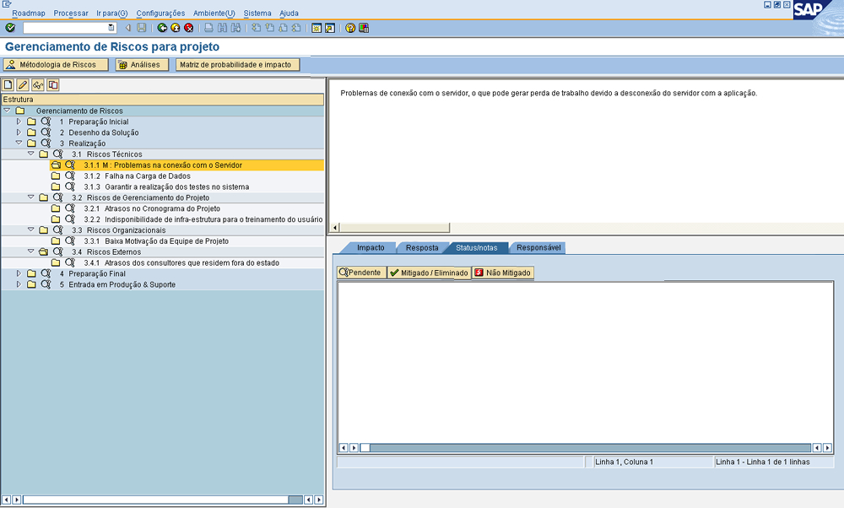
Figura 6.1 - Tela Principal Ferramenta de Gestão de Riscos.

Nesta tela, pode-se observar como os riscos foram criados dentro da estrutura de fases do projeto, sendo que na área superior encontra-se a descrição do evento de risco, e na área abaixo é possível adicionar notas para o risco e marcar qual o status atual do mesmo.

Na aba “Status/Notas” da figura 6.2 é possível inserir qualquer nota que o usuário julgue importante com referencia ao risco em questão. Além disso também é possível inserir qual o status do risco, através dos botões:
- Pendente, caso o risco tenha sido identificado porem ainda não ocorreu ou não foi eliminado;
- Mitigado/Eliminado, para riscos que foram eliminados ou mitigados com sucesso;
- Não mitigado, para riscos que ocorreram e não foram mitigados com sucesso.

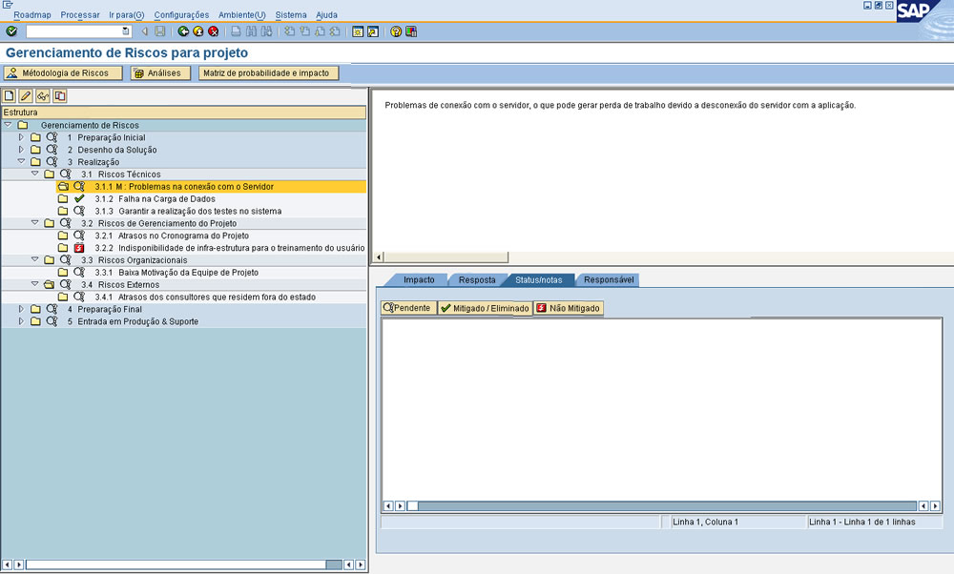
Figura 6.2 - Tela Principal com status dos riscos.

Na aba “Responsável” da figura 6.3, é possível inserir qual é a pessoa responsável pelo risco em questão.

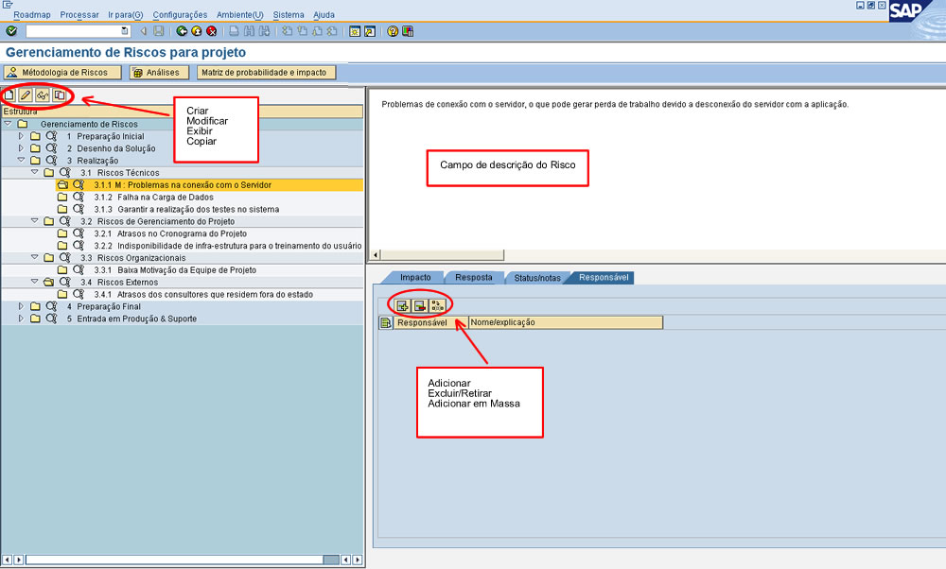
Figura 6.3 - Tela de Responsável.

Nesta tela o gestor de riscos pode designar responsáveis para acompanhar um evento de riscos em questão, estes usuários serão os mesmos já previamente cadastrados no ambiente SAP do cliente.

Ao clicar no Botão inserir, serão exibidos os usuários existentes no sistema (figura 6.4), selecionado o usuário desejado, ele será inserido como responsável pelo risco. É possível inserir um ou mais responsáveis.
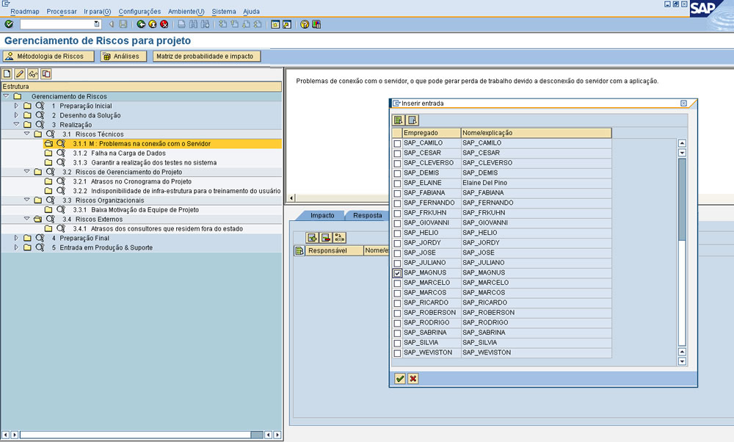
Figura 6.4 - Tela de seleção de responsável.

O usuário responsável foi adicionado e agora pode ser visualizado na aba “Responsável”, na figura 6.5.

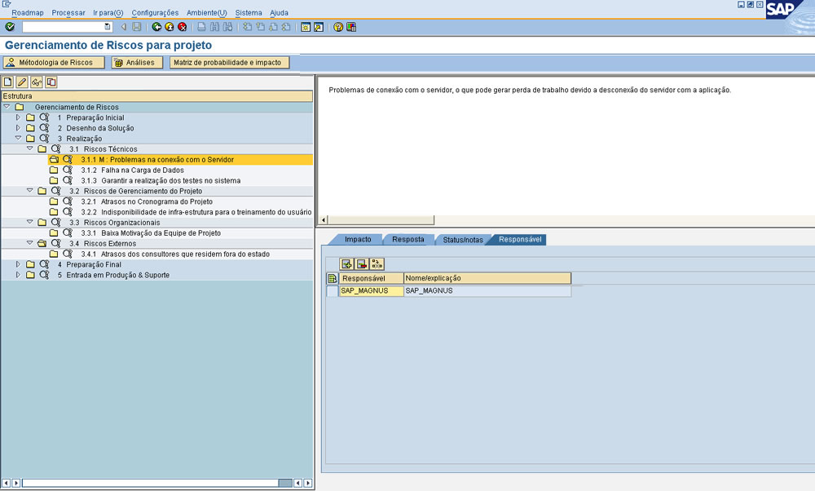
Figura 6.5 - Exibição do responsável.

Na Aba “Resposta” (figura 6.6), será inserido os documentos de resposta ao risco que foram criados.

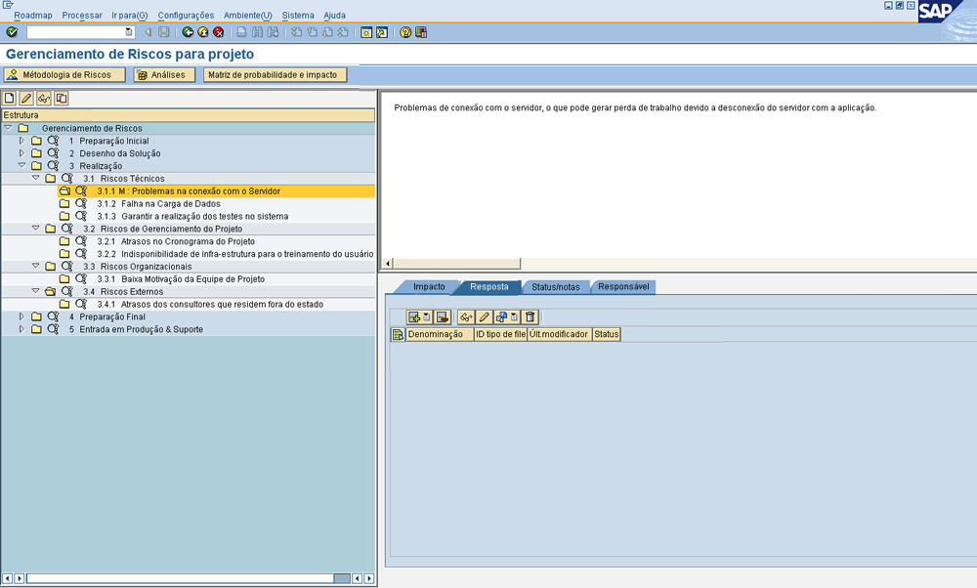
Figura 6.6 - Tela de Resposta aos Riscos.

Nesta tela pode-se observar que é possível anexar os documentos contendo as estratégias e respostas ao risco em questão, podem ser anexados quantos documentos foram necessários. E utilizando a base de documentos do Solution Manager, esta documentação terá um historio de cada modificação realizada, podendo ter acesso a todas as versões do documento.

Clicando no Botão “adicionar”, o usuário pode criar um novo documento, criar um link, Atribuir um documento já existente no sistema ou ainda atribuir um link já existente no sistema (figura 6.7).
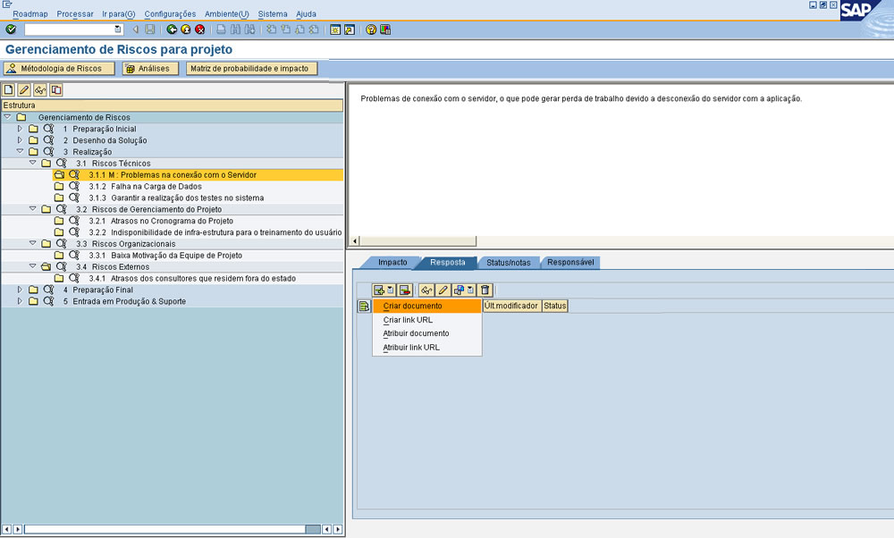
Figura 6.7 - Tela de inserção de documentos.

Ao criar um novo documento, o usuário vai inserir o nome do documento e o status do mesmo. Caso o documento já exista, é possível anexá-lo clicando na opção “Efetuar Upload do file”, onde é possível anexar qualquer documento existente no computador o usuário (figura 6.8).
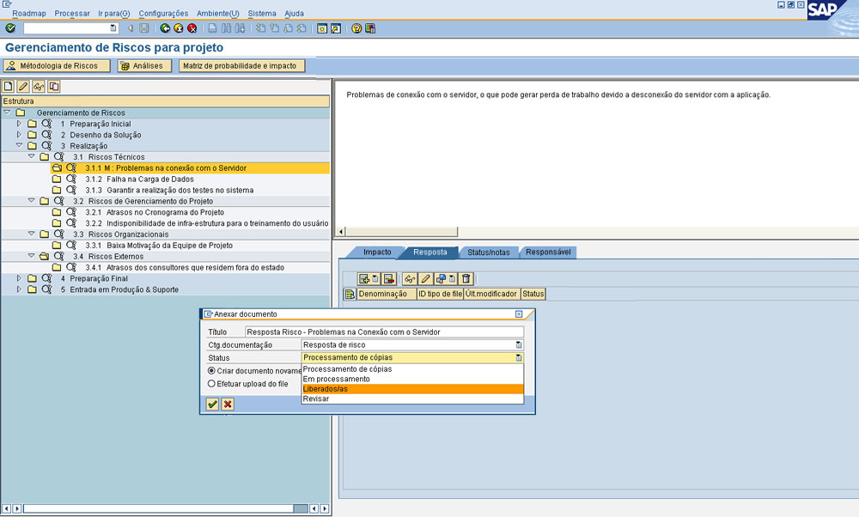
Figura 6.8 - Tela Criação de documento.

Exibição da Tela de criação de documento. Após a criação do documento, basta clicar no botão Salvar (figura 6.9).
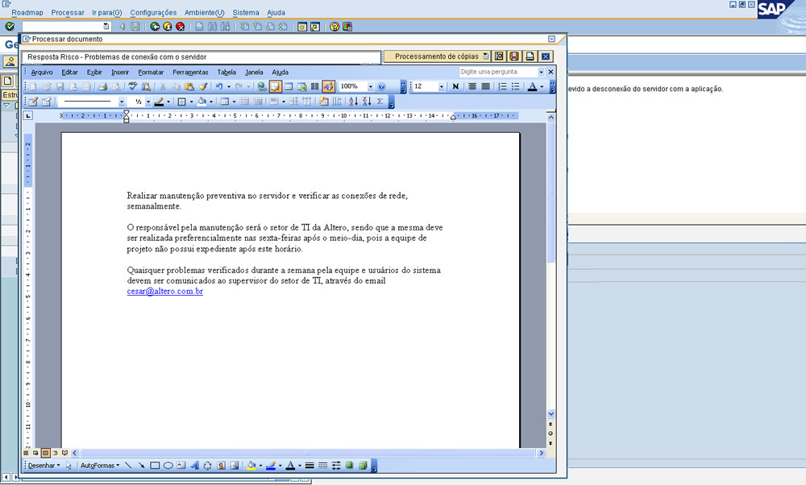 Figura 6.9 - Tela de desenvolvimento do documento.

Documento anexado na aba “Respostas”.
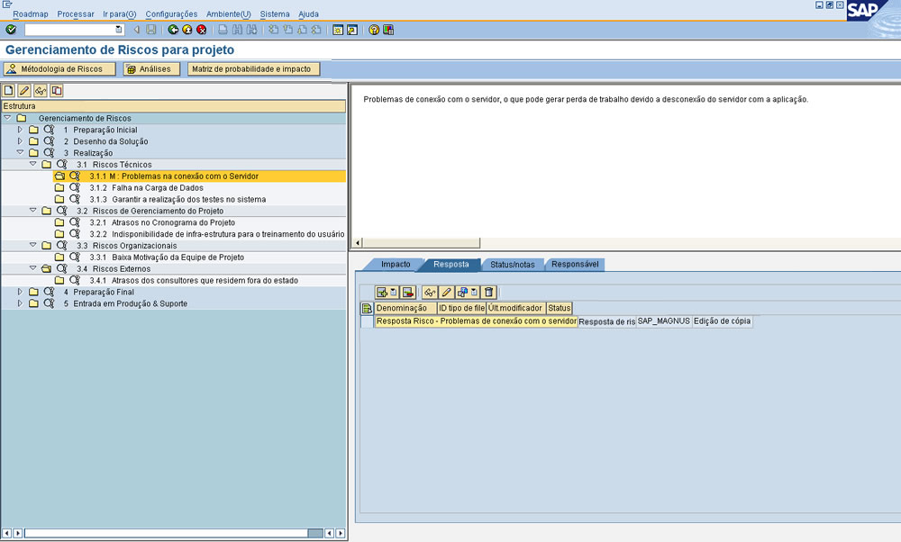
Figura 6.2 Tela de Documentos anexados.

Na aba “impacto” (figura 6.10) é possível inserir a descrição do impacto do risco e informações como: data provável de ocorrência do risco, nível do impacto do risco e o nível de probabilidade de ocorrência.
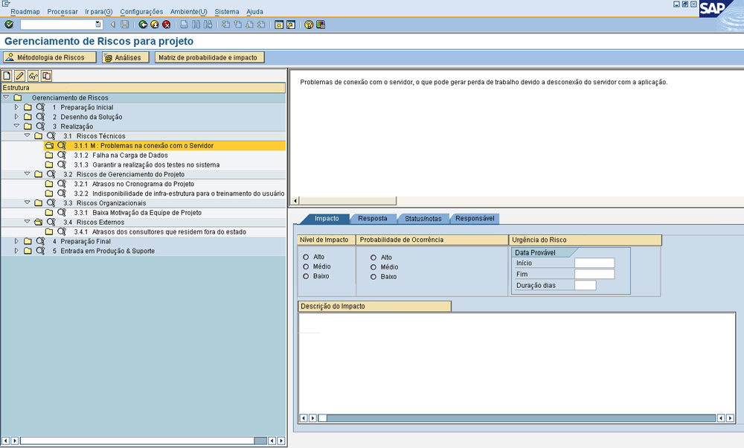
Figura 6.10 Tela de Impactos.

Conclusão

As implantações de sistemas ERP são projetos que representam um alto risco as organizações e necessitam ser gerenciados corretamente. As organizações devem aprender como identificar os riscos e eventos críticos que afetam o processo de implementação, devem saber como direcioná-los e preveni-los de maneira eficaz, desta forma assegurando que os benefícios prometidos possam ser realizados e as falhas potenciais possam ser evitadas.
Notou-se durante o estudo dos Fatores críticos de sucesso e do Planejamento do gerenciamento de riscos, que as organizações devem investir recursos para identificar e prevenir os riscos antes que eles ocorram, bem como construir um plano de respostas para os riscos que não possam ser evitados, desta forma minimizando os as perdas sofridas. Portando unindo os fatores críticos de sucesso, que indicam como deve ser a postura da organização frente a implementação, juntamente com o gerenciamento de riscos, as chances de sucesso da implementação serão muito mais altas.
O objetivo deste trabalho foi analisar o gerenciamento de riscos e os fatores críticos de sucesso nas implementações de sistemas ERP, demonstrar a importância desses fatores e como implementá-los. Com base nas ferramentas e técnicas aqui apresentadas, foi desenvolvido um plano de gerenciamento de riscos para projetos de implementação em empresas de pequeno e médio porte, e também a proposta de uma ferramenta de gerenciamento de riscos integrada ao SAP Solution Manager, que atualmente não possui nenhuma funcionalidade para gestão de riscos, ou ainda uma metodologia própria de gerenciamento de riscos.

REFERÊNCIAS BIBLIOGRAFICAS
95

CORRÊA, H. L. “ERPs: Por que as implantações são tão caras e raramente dão certo?" Trabalho apresentado no 1º SIMPOI. Anais SIMPOI: 288–300. EAESP/FGV, São Paulo, 1998a.

CORRÊA, H. L.; GIANESE, I.G.N.; CAON, M. Planejamento, programação e controle da produção: MRP II/ERP: conceitos, uso e implantação. 2. ed., São Paulo: Atlas, 1999.

ASAP FOCUS 2006. “ASAP Focus Methodology (metodologia ASAP Focus)”. Terceira Edição ©2006. SAP.

TREPPER, Charles, “ERP Project Management Is Key To A Successful Implementation”, 01-08-1999, 13H12, disponível em:
http://itmanagement.earthweb.com/entdev/article.php/614681

ITtoolbox Popular Q&A Team, “Why ERP Implementations fail”, 13-12-2004, 13H15, disponível em:
http://projectmanagement.ittoolbox.com/documents/popular-q-and-a/why-erp-implementations-fail-1013

WOOD JR., T., CALDAS, M. P. Modas e modismos em gestão: pesquisa exploratória sobre adoção e implementação de ERP. In: ENCONTRO NACIONAL DOS PROGRAMAS DE PÓS-GRADUAÇÃO EM ADMINISTRAÇÃO - ENANPAD, 23, 1999, Foz do Iguaçu. Anais...Rio de Janeiro: Anpad, 1999.

PMBOK – 2004. Um Guia do Conjunto de Conhecimentos em Gerenciamento de Projetos (Guia PMBOK). Terceira Edição ©2004 Project Management Institute. FOUR Campus Boulevard. Newtown Square. PA 19073-3299 EUA.

KIM HELDMAN, PMP: Gerência de Projetos. 2. ed., Editora Campos, 2005.

Davenport, H.L; "Putting the enterprise into the enterprise system", Havard Business Review, 1998

Holland P., Light B. and Gibson N. "A critical success factors model for enterprise resourse planning implementation”, Procedings of the 7th European Conference on Informarion Systems, Vol1, 1999.
96

Robers, H.J. and Barrar, P.R.N, "MPRII implementation key factores for success", Computer Integrated Manufaturing Systems, Vol 5, 1992.

Rosario, J.G, "On the leading edge: critical success factor in ERP implementation projects", BusinessWorld, Philippines. 2000.

Sumner, M, "Critical success factors in enterprise wide information management systems projects", Proceedings of the Americas Conference on Information Systems (AMCIS). 1999.

Wee, S., "Juggling toward ERP success: keep key success factors high", ERP news. 2000.

RGTSI, "Revista de Gestão da Tecnologia e Sistemas de Informação", Vol. 1, No. 1, 2004, pp. 46-63.

PROD, "Revista Produção – Sistemas ERP: Características, custos e tendências", V.15, No. 1, São Paulo jan./abr. 2005, pp. 102-113.

BORTOLUCCI, Diego, “Método ASAP”, 28-11-2006, disponível em:
http://www.ogerente.com.br/novo/artigos_ler.php?canal=10&canallocal=35&canalsub2=113&id=84

YOO, Samuel Taegon; PALAZZO, Vitor Fabiano; GOZZI, Sergio; FEDICHINA, Márcio A. Hirose, "Sistemas ERP: análise das vantagens e desvantagens para a decisão de implementação", São Paulo. 2006.

VALDEZ SOARES, “Metodologia de Implantação de Sistemas ERP”, Novo Hamburgo: Feevale, 2005 (Bacharelado em Ciência da Computação), Instituto de Ciências Exatas e Tecnológicas, Centro Universitário Feevale, 2005. 106 p.

